Functioneel ontwerp BZV

Versie | Datum | Status | Naam | Wijzigingen
0.1 | 18-05-2022 | Concept |  | Inhoudsopgave
0.2 | 07-10-2022 | Concept |  | Eerste hoofdstukken geschreven
0.3 | 19-10-2022 | Concept |  | Review verwerkt. Vervolg hoofdstuk 3,4 en 5.
0.4 | 03-11-2022 | Concept |  | Hoofdstuk 1 en 2 afmaken
0.5 | 23-11-2022 | Concept |  | Styling en nummering aangepast
1.0 | 28-12-2022 | Definitief |  | Diverse kleine aanpassingen.

Documentatie horende bij het F.O.
Naam | Inhoud
Specificatie bestand | Verdere specificering van onderdelen. Dit F.O. verwijst daar naar doormiddel van SPEC – XXX – NAAM.
BZV-Huisstijl en BZV- webrichtlijnen. | Beschrijft specifieker de look and feel van de applicatie

Inhoudsopgave

1. Inleiding 7
1.1 Algemene beschrijving BZV 8
1.2 Doel applicatie 8
1.3 Domein model 9
1.4 Begrippen 11
1.4 Statussen 13
2. Algemene onderdelen 14
2.1 Authenticatie/ Autorisatie 15
2.1.2 Inlog (authenticatie) 15
2.1.2.1 Inlog 1: eHerkenning (standaard) 15
2.1.2.2 Inlog 2: Inlog zonder eHerkenning (in te stellen) 15
2.1.3 Gebruikersrollen (autorisatie) 16
2.1.4 Sessie en time outs 17
2.1.5 Machtigingen 17
2.1.6 Specificaties 17
2.2 Algemene opzet pagina's 18
2.2.1 Header 18
2.2.2 Menubalk 18
2.2.3 Submenubalk 20
2.2.4 Navigatie 20
2.2.5 Rechterkant/sidepanels 21
2.2.6 Inhoud 21
2.2.7 Menubalk Footer 21
2.3 Huisstijl en webrichtlijnen 22
2.4 Pop-ups 22
2.5 Legenda 23
3. Openbare gedeelte (zonder authenticatie) 23
3.1 Tabblad Home 24
A - Doel & Inhoud 24
B – Uitwerking 25
3.2 Over BZV 25
A - Doel & Inhoud 25
B – Uitwerking 26
3.3 Proefberekening 26
A - Doel & Inhoud 27
Pagina bevat: 27
3.4 Zoek veehouderij 28
A - Doel & Inhoud 28
B – Uitwerking 29
3.5 Bedrijfsscore 29
A - Doel & Inhoud 30
B – Uitwerking 30
3.6 Contact 31
A - Doel & Inhoud 32
B – Uitwerking 32
4. Besloten gedeelte (met authenticatie) 33
4.1 Omgeving adviseur/veehouder 34
4.1.1 Doel 35
4.1.2 Inhoud 35
4.1.2.1 Tabblad Home 35
A - Doel & Inhoud 35
B – Uitwerking 35
4.1.2.2 Tabblad Bedrijfslocaties 36
A - Doel & Inhoud 36
B – Uitwerking 37
4.1.2.3 Tabblad Scenario's 37
Sub-tabblad: Overzicht 38
A - Doel & Inhoud 38
B – Uitwerking 38
4.1.2.4 Tabblad Over BZV 39
4.1.2.5 Tabblad Contact 39
4.2 Omgeving gemeente/gemandateerde 39
4.2.1 Doel 40
4.2.2 Inhoud 40
4.2.2.1 Tabblad Home 40
A - Doel & Inhoud 40
B – Uitwerking 40
4.2.2.2 Tabblad Beoordelen 41
A - Doel & Inhoud 41
B – Uitwerking 41
4.2.2.3 Tabblad Scenario's 42
A - Doel & Inhoud 42
B – Uitwerking 42
4.2.2.4 Tabblad Over BZV 43
4.2.2.5 Tabblad Contact 43
4.3 Omgeving Functioneel beheerder 43
4.3.1 Algemeen doel 44
4.3.2 Inhoud 44
4.3.2.1 Tabblad Home 44
A - Doel & Inhoud 44
B – Uitwerking 44
4.3.2.2 Tabblad Bedrijfslocaties 45
A - Doel & Inhoud 45
B – Uitwerking 46
4.3.2.3 Tabblad Scenario's 46
A - Doel & Inhoud 46
B – Uitwerking 47
4.3.2.4 Tabblad Rapportage 47
A - Doel & Inhoud 47
B – Uitwerking 48
4.3.2.5 Tabblad Aanmeldingen 48
A - Doel & Inhoud 48
B – Uitwerking 49
4.3.2.6 Tabblad Beheer 49
4.3.2.6.1 Sub tabblad: Algemeen 49
A - Doel & Inhoud 49
B – Uitwerking 50
4.3.2.6.2 Sub tabblad: Locaties 50
A - Doel & Inhoud 50
B – Uitwerking 51
4.3.2.6.3 Sub tabblad: Gebruikers 51
A - Doel & Inhoud 51
B – Uitwerking 52
4.3.2.6.4 Sub tabblad: Emailtemplates 52
A - Doel & Inhoud 52
B – Uitwerking 52
4.3.2.6.5 Sub tabblad: Legenda 53
A - Doel & Inhoud 53
B – Uitwerking 53
4.3.2.6.6 Sub tabblad: Sidepanels 54
A - Doel & Inhoud 54
B – Uitwerking 54
4.3.2.6.7 Sub tabblad: Menu 55
A - Doel & Inhoud 55
B – Uitwerking 55
4.3.2.6.8 Sub tabblad: Menu heeft legenda 55
A - Doel & Inhoud 56
B – Uitwerking 56
4.3.2.6.9 Sub tabblad: Menu heeft sidepanel 56
A - Doel & Inhoud 56
B – Uitwerking 56
4.3.2.7 Tabblad Over BZV 57
4.3.2.8 Tabblad Contact 57
5. Invoer scenario's 57
5.1 Tabblad Stalgegevens 58
A - Doel & Inhoud 58
B – Uitwerking 58
C – Extra instellingen/Bijzonderheden maatlat 59
5.2 Tabblad Certificaten 59
A - Doel & Inhoud 59
B – Uitwerking 60
C – Extra instellingen/Bijzonderheden maatlat 60
SPEC - 069 – Invoer toelichting, hulp en hints 61
5.3 Tabblad Gezondheid 61
A - Doel & Inhoud 61
B – Uitwerking 61
C – Extra instellingen/Bijzonderheden maatlat 62
5.4 Tabblad Ammoniak 62
A - Doel & Inhoud 63
B – Uitwerking 63
C – Extra instellingen/Bijzonderheden maatlat 63
5.5 Tabblad Fijnstof 64
A - Doel & Inhoud 64
B – Uitwerking 64
C – Extra instellingen/Bijzonderheden maatlat 65
5.6 Tabblad Geur 65
A - Doel & Inhoud 65
B – Uitwerking 66
C – Extra instellingen/Bijzonderheden maatlat 66
5.7 Tabblad Mineralen 66
A - Doel & Inhoud 67
B – Uitwerking 67
C – Extra instellingen/Bijzonderheden maatlat 68
5.8 Tabblad Verbinding, biodiversiteit en omgeving 68
A - Doel & Inhoud 69
B – Uitwerking 69
C – Extra instellingen/Bijzonderheden maatlat 69
5.9 Tabblad Verbinding en omgeving 70
A - Doel & Inhoud 70
B – Uitwerking 70
C – Extra instellingen/Bijzonderheden maatlat 71
5.10 Tabblad Biodiversiteit 71
A - Doel & Inhoud 71
B – Uitwerking 72
C – Extra instellingen/Bijzonderheden maatlat 72
5.11 Tabblad Innovatie 72
A - Doel & Inhoud 72
B – Uitwerking 73
C – Extra instellingen/Bijzonderheden maatlat 73
5.12 Tabblad Resultaat 73
A - Doel & Inhoud 73
B – Uitwerking 75
C – Extra instellingen/Bijzonderheden maatlat 75
5.13 Tabel inrichting maatlatten op tabbladen in applicatie 75
6. Beheer (nieuw) 77
6.1 Certificaten 78
6.2 Configuratie - Algemeen 79
6.3 Configuratie - maatlatten 80
6.4 Acties 80
7. Berekeningen 82
7.1 Rekenregels 82
7.2 Basisregels 82
7.3 Uitzonderingen 82
7.4 Goedkeuring innovatie 82
7.5 Uitzondering EKO-bedrijf 82
7.6 Uitzondering certificaten kleine sectoren 83
8. Omrekening score maatlatten Inrichting & Omgeving naar Totaalscore op I&O 84
8.1 Basisprincipe 85
8.2 Niet alle maatlatten beschikbaar voor alle diersoorten 85
8.3 Bedrijven met meerdere diersoorten. 85
9. Geldigheid versies en overgangsbeleid 85
X.Bijlage afspraken 88

1. Inleiding
In dit document staat de functioneel de werking van de Brabantse Zorgvuldigheidsscore Veehouderij (BZV) beschreven. Dit document heeft een verwijzing naar specificaties (SPEC- XXX). Deze specificaties staan in FO Specificatie bestand.docx.
In deze specificaties staat niet alleen de functionele specificatie maar ook deels de configuratie. Naast het specificatie bestand bestaat ook nog de ’Nadere regels zorgvuldige veehouderij’ waarin de BZV-regeling wordt toegelicht. Deze staat niet beschreven in dit document.

1.1 Algemene beschrijving BZV
De BZV is een systeem waarmee de Provincie Noord-Brabant wil bepalen of een veehouderijbedrijf voldoende zorgvuldig is en als zodanig in aanmerking komt voor uitbreiding. De berekening van de BZV-score vindt plaats m.b.v. een applicatie (de BZV-applicatie). Dit document beschrijft de functionele eisen die aan dit systeem gesteld worden. Het functioneel ontwerp wordt opgeknipt in de volgende hoofdonderdelen:
- Algemene onderdelen
- Publieke deel
- Afschermde deel
- Berekeningen
- Beheerscherm (nieuw)

Gerefereerde bronnen | Pad/bestand/url
BZV versie 2.2 | https://noord-brabant.tercera-ro.nl/SiteData/9930/Publiek/BV00425/b_NL.IMRO.9930.nrbzvgc-gc03_1.pdf  Of www.brabant.nl/bzv22
BZV versie 1.0 t/m 2.1 | Voor versie 2.1 en 2.0 bestaan de volgende URL's  www.brabant.nl/bzv21  www.brabant.nl/bzv20  Overige op aanvraag.

1.2 Doel applicatie
Brabant streeft naar een veerkrachtige Brabantse landbouw- en voedselsysteem: een systeem dat toekomstbestendig is en aansluit bij de lange termijn-ontwikkelingen en (inter)nationaal beleid. Er wordt koers gezet naar een landbouw- en voedselsysteem 3.0, dat slim, circulair, waardevol en verbonden is. Met respect voor natuur en milieu én voor gezondheid en welzijn van mens en dier. De Brabantse Zorgvuldigheidscore Veehouderij (BZV) speelt in op deze thema’s en helpt veehouders om zorgvuldig te zijn. Onder zorgvuldig wordt verstaan dat veehouderijen hun bedrijfsvoering zo inrichten dat zij daarmee goed passen in hun omgeving en dat de economische, ecologische en sociale aspecten (gezondheid en welzijn van mens en dier) met elkaar in balans zijn. De BZV gaat uit van de gedachte dat ontwikkelruimte verdiend moet worden en niet onbegrensd is. Dit doet een ondernemer door maatregelen te treffen voor zijn veehouderij die deze ontwikkeling ondersteunen.

Bij de totstandkoming van de BZV hebben gedeputeerde staten een aantal randvoorwaarden geformuleerd, te weten:
- Alleen bovenwettelijke prestaties tellen.
- Voldoende keuzevrijheid in maatregelen voor de ondernemer.
- Betrouwbare borging.
- De score is flexibel en wordt regelmatig naar boven bijgesteld.
- De opzet is eenvoudig, transparant en toegankelijk.
- Zoveel mogelijk aansluiting bij bestaande systemen.

De BZV is een belangrijk instrument om ambities van de provincie Noord-Brabant te realiseren. Wanneer de veehouder relevante aspecten beter regelt dan de wet voorschrijft haalt hij een hoge BZV-score en kan daarmee ontwikkelruimte verdienen. De keuzevrijheid die de BZV aan veehouders biedt om hun eigen invulling te geven aan zorgvuldigheid is vernieuwend en trendsettend.
De keuzevrijheid ontstaat doordat de BZV werkt met een scoresysteem in plaats van criteria en normen. Hierdoor draagt de BZV bij aan de gewenste cultuurverandering in de veehouderij: naar het passend in de fysieke en sociale omgeving produceren van hoogwaardige producten. De BZV-applicatie zorgt dat de score inzichtelijk wordt gemaakt en is verplicht te gebruiken bij de vergunningverlening van een uitbreiding van het dierenverblijf.

1.3 Domein model
De webapplicatie moet uit verschillende onderdelen ontstaan. Deze hangen samen met elkaar. Visueel is dat weergegeven in het onderstaande plaatje:
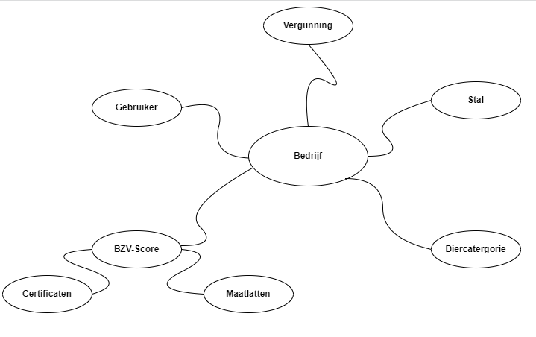
Hieronder volgt de toelichting op het model:
Bedrijf
Een bedrijf is synoniem aan één bouwblok. De unieke sleutel van een bedrijf is de postcode in combinatie met het huisnummer. Deze combinatie wordt momenteel ook gebruikt in het KRD (KernRegistratie Dieren)) onder de term dossiernummer.
BZV
De Brabantse Zorgvuldigheidsscore Veehouderij (BZV) is een juridisch instrument dat stuurt en stimuleert dat een veehouderij zorgvuldig is en daarmee goed past in haar omgeving. De BZV is gebaseerd op de denklijn dat ontwikkelruimte verdiend moet worden, maar niet onbegrensd is. De BZV is een objectieve maat voor zorgvuldigheid. Eens per circa 1,5 jaar wordt BZV herijkt en geactualiseerd middels een nieuwe versie.
BZV-Score
De BZV-score is een uitwerking van de Nadere regels zorgvuldige veehouderij zoals opgenomen in de (Interim) Omgevingsverordening ((I)OV) Een veehouder moet een voldoende BZV-score hebben op het moment dat hij zijn bedrijf wil uitbreiden. Voor meer informatie over de BZV score, zie hoofdstuk 8: ‘Omrekening score maatlatten Inrichting & Omgeving naar Totaalscore op I&O’.

Gebruiker
Personen die toegang kunnen hebben tot de bedrijfsgegevens en scenario’s. Dit kan zijn: de veehouder, de adviseur (gemachtigde) die de veehouder begeleidt bij de berekening en aanvraag, de gemeentemedewerker, de omgevingsdienstmedewerker en de provinciemedewerker.
Maatlatten
De applicatie heeft per BZV-versie verschillende onderdelen waarop gescoord kan worden. Dit bestaat altijd uit het onderdeel certificaten en Inrichting & Omgeving (I&O). De I&O bestaat uit een aantal maatlattien, deze kunnen per BZV-versie (het aantal maatlatten en de benaming daarvan) verschillen. Voorbeelden van maatlatten zijn: gezondheid, fijnstof, geur, mineralenkringlopen en biodiversiteit. Voor meer informatie zie hoofdstuk 8: ‘Omrekening score maatlatten Inrichting & Omgeving naar Totaalscore op I&O’.
Certificaten
De applicatie heeft per BZV-versie verschillende certificaten waarop gescoord kan worden.
Vergunning
De verleende vergunningsgegevens benodigd voor de maatlatten die betrekking hebben op emissies (fijnstof en geur en voor versie 1 ook ammoniak). Het gaat hier om de vigerende of nieuw, behorend bij de BZV-aanvraag, aan te vragen vergunning.
Diercategorie
Een diercategorie is een soort dieren waarvoor binnen de BZV-gegevens kunnen worden vastgelegd. Voorbeelden van diercategorieën zijn: biggen, zeugen en melk- en kalfkoeien. De indeling van diercategorieën is volgens de CBS-systematiek.
Diersoort
Een diersoort is een verzameling van samenhangende diercategorieën. Als voorbeeld: biggen, zeugen en vleesvarkens behoren tot de diersoort ‘varkens’. De BZV-applicatie legt de diercategorie, diersoort en dieraantallen vast.
Stal
Een stal is door de veehouder te definiëren eenheid van huisvesting voor dieren. Een aantal vragen binnen de BZV hebben betrekking op stalniveau.
Huisvestingssysteem
Bij emissies wordt meer gedetailleerd gekeken en is het niveau van huisvestingssysteem nodig om te bepalen op welke wijze een diercategorie is gehuisvest en welke emissie bij die huisvesting hoort.
Hiervoor maken we gebruik van de BWL/BB codering.

1.4 Begrippen
De BZV moet configureerbaar zijn. Om dit te realiseren moeten er verschillende onderdelen gemaakt worden. Het schema hieronder laat de onderdelen (begrippen) zien.
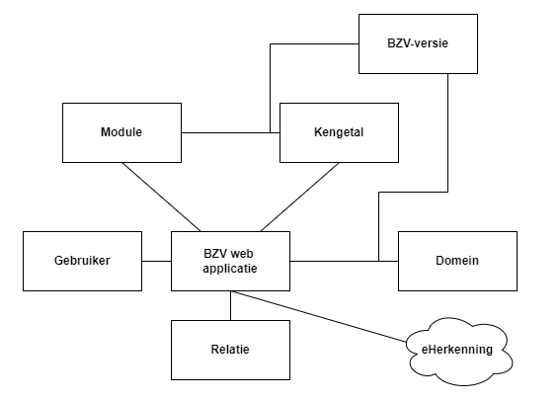

In de tabel hieronder worden de begrippen uitgeschreven.
Applicatie object | BZV context | Toelichting
Gebruiker | Gebruiker | Een account die toegang verleent tot de BZV-applicatie door een combinatie van een gebruikersnaam en wachtwoord (gekoppeld via E-Herkenning). Accounts zijn van toepassing op;  - Aanvragers (=veehouder, bedrijf en gemachtigden van de aanvragers (adviseurs))  - Beoordelaars van de aanvraag (=gemeente of diens gemachtigde de omgevingsdienst)  - Functioneel beheerders (=provincie)
eHerkenning | Inloggen | Om in te loggen moet de gebruiker een eHerkenning 2+ account hebben. De applicatie communiceert daarna met de eHerkenning makelaar.
Relatie | Bedrijf | Een bedrijf (bouwblok) is gekoppeld aan een account. Een bedrijf is uniek door de combinatie van een postcode + huisnummer + toevoeging.
Applicatie object | BZV context | Toelichting
BZV versie | Scenario | Een scenario ‘is van’ een bepaalde BZV versie. Een bedrijf kan beschikken over meerdere (ingediende) scenario’s.  In principe kan alleen een scenario van de huidige versie bewerkt en ingediend worden. Scenario’s van eerdere versies kunnen alleen bewerkt en ingediend worden als de functioneel beheerder deze openstelt voor de aanvragers. Ieder scenario kan apart ingediend worden.
Module | Maatlat | Een maatlat wordt aangemaakt binnen de BZV beheeromgeving door een module toe te voegen.
Groepering van kengetallen in modules | Vragen in een maatlat | De vragen in een maatlat kunnen per BZV-versie verschillen. Bij iedere nieuwe versie worden alle maatlatten en vragen gekopieerd van de vorige versie en daarna aangepast naar de juiste vraagstelling.
Kengetal | Vraag | Een vraag wordt aangemaakt binnen de BZV beheeromgeving door een kengetal toe te voegen.
Domein | Antwoorden / Puntentelling | De antwoorden en puntentelling van de vragen worden aangemaakt binnen de BZV-beheeromgeving door een domein toe te voegen. [1.1.0] De mogelijke antwoorden en bijbehorende puntentelling kunnen per BZV-versie verschillen. Bij iedere nieuwe versie worden alle antwoorden en puntentelling gekopieerd van de vorige versie en daarna aangepast naar de juiste beantwoording.

1.4 Statussen
In de applicatie kunnen er scenario’s aangemaakt worden. Deze scenario’s kennen de volgende statussen:
Status | Omschrijving
Concept | De status “Concept” is de eerste status van een scenario en wordt direct bij het aanmaken toegekend.
Ingediend | De status “Ingediend” wordt toegekend wanneer een scenario is ingediend. Hiervoor moet het scenario aan een aantal voorwaarden/ validaties voldoen. Als het scenario de status “Ingediend” heeft kan het niet meer bewerkt worden, ook niet in latere statussen.
In behandeling | De status “In behandeling” wordt toegekend wanneer het scenario door het bevoegd gezag (beoordelaar van de aanvraag) in behandeling is genomen.
Afgekeurd | De status “Afgekeurd” wordt toegekend wanneer het scenario door het bevoegd gezag wordt afgekeurd. Dit kan zijn omdat de vergunning niet wordt toegekend of omdat het bevoegd gezag van mening is dat de BZV-aanvraag aangepast moet worden. In dit laatste geval maakt de aanvrager een kopie en past de BZV aan zoals gewenst.
Goedgekeurd-Actief | De status “Goedgekeurd-Actief” wordt toegekend wanneer het scenario door het bevoegd gezag wordt goedgekeurd. Scenario’s met de status “Goedgekeurd-Actief” zijn de enige scenario’s die gepubliceerd worden in het overzicht van het openbare gedeelte (zie “Zoek veehouderij”).
Goedgekeurd-Inactief | De status “Goedgekeurd-Inactief” wordt automatisch toegekend aan het huidige actieve scenario van dezelfde bedrijfslocatie zodra een ander scenario van deze bedrijfslocatie op Goedgekeurd-Actief wordt gezet. Het bevoegd gezag kan ook direct een scenario op “Goedgekeurd-Inactief” zetten zodra zij het scenario hebben goedgekeurd, maar de bij behorende bouwvergunning nog niet is verstrekt. Zodra deze bouwvergunning verstrekt is moet het bevoegd gezag dit scenario op Goedgekeurd-Actief zetten. Bij een of-of vergunning geeft het bevoegd gezag aan welk scenario op Goedgekeurd-Actief wordt gezet en welke op Goedgekeurd-Inactief.
Hidden | De status “Hidden” kan door de beheerder worden toegekend aan een “Concept” scenario om deze “onzichtbaar” te maken voor de overige gebruikers. Dit in het geval van bijvoorbeeld de overname van de bedrijfslocatie door een andere veehouder of bij wissel van het betreffende adviesbureau.
Test omgeving | De status “Test omgeving” wordt toegekend aan scenario’s die als kopie worden gemaakt door het bevoegd gezag van een ingediend scenario.
Proefberekening | De status ‘Proefberekening” wordt toegekend aan scenario’s die worden gemaakt in de “Proefberekening” omgeving.

De hoofdflow ziet er als volgt uit:
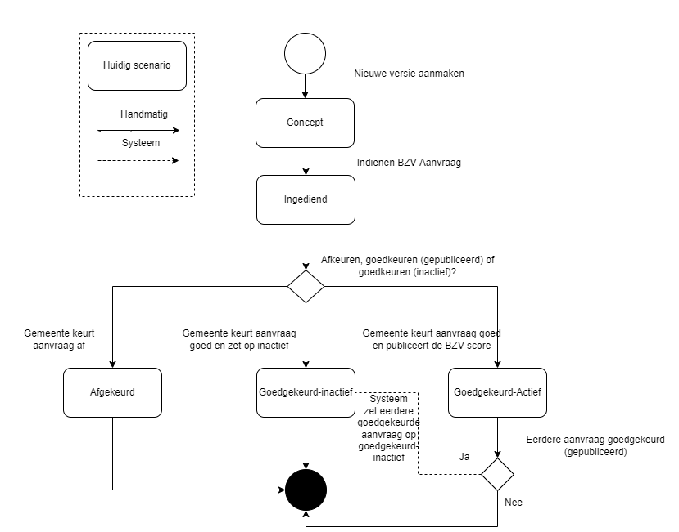

2. Algemene onderdelen

Dit hoofdstuk omschrijft de algemene onderdelen die in de BZV-webapplicatie aanwezig moeten zijn. Deze onderdelen moeten gebruikt worden door de gehele applicatie. Hier wordt beschreven hoe er ingelogd moet kunnen worden, maar ook hoe schermen geconfigureerd moeten kunnen worden.

2.1 Authenticatie/ Autorisatie
De applicatie moet publiek toegankelijk zijn. Hiervoor hoef je niet in te loggen, dit staat verder beschreven in hoofdstuk 3. Echter moet er ook ingelogd kunnen worden. In deze paragraaf wordt ingegaan op het afgeschermde gedeelte en worden de specificaties van dat gedeelte neergezet.

2.1.2 Inlog (authenticatie)
Er zijn twee manieren om in te loggen. De eerste is door middel van eHerkenning. Dit is de belangrijkste login methode. Dit moet voor productie de standaard zijn. De tweede methode is doormiddel van gebruikersnaam en wachtwoord. Dit mag (tijdelijk) aan staan op acceptatie zodat er door middel van diverse rollen ingelogd kan worden. Op productie mag dit (standaard) niet aanstaan. Op de acceptatie-omgeving kan de functioneel beheerder kiezen welke inlogmethode gebruikt wordt. Beide opties moeten mogelijk zijn.

2.1.2.1 Inlog 1: eHerkenning (standaard)
De applicatie moet standaard de mogelijkheid bieden om in te loggen door middel van eHerkenning.
eHerkenning is een gestandaardiseerd inlogsysteem, waarmee organisaties hun diensten veilig online toegankelijk kunnen maken. In essentie regelt eHerkenning de digitale herkenning en controleert het de digitale bevoegdheid van iemand die online een dienst wil afnemen.
De eHerkenning makelaar die gebruikt moet worden is die van Z-Login.
Er is minimaal een eHerkenning EH2+ nodig, maar het moet ook werken bij een zwaardere eHerkenningsmiddel.
Het loginscherm wordt beschikbaar gesteld door Z-Login en ziet er als volgt uit (07-10-2022):
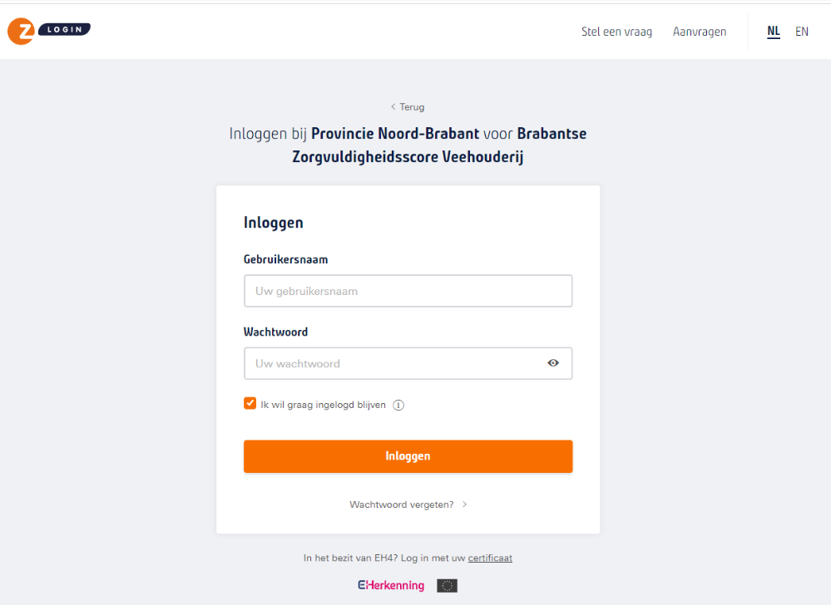

2.1.2.2 Inlog 2: Inlog zonder eHerkenning (in te stellen)
Naast het inloggen via eHerkenning moet er ook een mogelijkheid zijn om in te loggen zonder eHerkenning. Deze functionaliteit moet aan en uit te zetten zijn door de functioneel beheerder van de provincie. Standaard moet deze functionaliteit uit staan. In hoofdstuk 4.3 staat beschreven hoe de functioneel beheerder dit in en uit kan schakelen.
Het inloggen moet alleen mogelijk zijn via de header (zie hoofdstuk 2.2.1).
Het scherm moet de velden gebruiker en wachtwoord bevatten. Hieronder een voorbeeld van hoe het eruit kan zien:
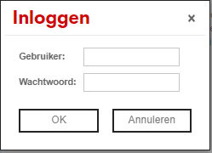

2.1.3 Gebruikersrollen (autorisatie)
De Autorisaties zijn ingesteld op rollen. Een rol heeft verschillende bevoegdheden. De volgende rollen zijn gedefinieerd:
Tabel 3: Rollen
Rollen | Toelichting
Publiek | Kan iedereen zijn. Geen account vereist. Kan alle gepubliceerde BZV-scenario’s (“Goedgekeurd-Actief”) doorzoeken en de eindscore van de BZV van een bedrijf inzien.
Veehouder | Veehouder kan een BZV-scenario’s aanmaken voor zijn eigen bedrijf waarvoor hij toegang heeft aangevraagd, waaruit een BZV score berekend wordt. Deze kan de veehouder ook indienen. Gebruikersaccount is vereist.
Adviseur | Door de veehouder gemachtigde adviseur. De adviseur is gemachtigd voor het bedrijf van de veehouder en kan bij dezelfde scenario’s als de veehouder. Ook kan de adviseur BZV-scenario’s aanmaken en indienen namens de veehouder. Gebruikersaccount is vereist.
Gemeente | Controleert en beoordeelt BZV-scenario’s, keurt ze goed of af. Bij de rol gemeente zijn er twee soorten gebruikers.  - Gebruikers die geautoriseerd zijn voor één gemeente. In het systeem gekoppeld aan één gemeente. Over het algemeen is dit een medewerker van de gemeente gekoppeld aan de eigen gemeente.  - Gebruikers die geautoriseerd zijn voor meerdere gemeentes. In het systeem gekoppeld aan meerdere gemeentes. (zie paragraaf 2.1.5) Over het algemeen is dit een medewerker van de Omgevingsdienst of een samenwerkingsverband.  Gebruikersaccount is vereist.
Beheerder | De beheerder heeft specifieke rechten om administratieve taken op de webapplicatie https://bzv.brabant.nl uit te voeren. De beheerder kan elk bedrijf met bijbehorende scenario’s inzien en aanpassen, maar kan ook zaken achter de schermen aanpassen zoals:  - Gebruikers toevoegen en koppelen aan bedrijven of verwijderen;  - Nieuwe versie BZV aanmaken;  - Vragen bij de maatlatten toevoegen, aanpassen of verwijderen;  - Certificaten toevoegen (al dan niet voor bepaalde diercategorieën of op stal- of bedrijfsniveau) of verwijderen.  - Certificaten koppelen.  - Monitoringsgroepen aanmaken.  - Look en feel aanpassen, inclusief panelen.  Gebruikersaccount is vereist.

2.1.4 Sessie en time outs
Na 1 uur wordt een gebruiker automatisch uitgelogd. De pagina blijft wel actief in beeld echter bij een nieuw menu itemselectie wordt het publieke gedeelte geopend.
Er wordt een melding getoond zodra de user automatisch wordt uitgelogd.
Knoppen | Toelichting
Sluiten | Een knop met sluiten en een melding: U bent te lang niet actief geweest. U bent nu uitgelogd.

De meldingstekst moet in samenspraak met de leverancier aangepast kunnen worden.

2.1.5 Machtigingen
Er zijn 3 typen machtigingen:
- Het eerste machtigingstype is om een andere partij (Omgevingsdienst of samenwerkingsverband) toegang te verlenen tot de omgeving van de gemeente/beoordelaar. Hiervoor moet er per gemeente aangegeven worden welke samenwerkingsverbanden of gemeentes de scenario’s mogen inzien. Dit moet in te stellen te zijn in het beheerscherm (zie hoofdstuk 4.2). De gemandateerde krijgt toegang tot dezelfde omgeving met dezelfde functionaliteiten als de gemeente (uit te voeren taken/werkzaamheden worden buiten de applicatie om onderling afgestemd.) Dit staat beschreven in hoofdstuk 6.
- Het tweede machtigingstype is de machtiging om een andere partij (adviesbureau) toegang te verlenen tot een locatie van een veehouder. Dit moet in te stellen te zijn in het beheerscherm. De gemandateerde krijgt toegang tot dezelfde omgeving met dezelfde functionaliteiten als de veehouder (scenario muteren en indienen). Dit staat beschreven in hoofdstuk 5.
- Het derde type machtiging is de machtiging om een veehouder (gebruiker) toegang te verlenen tot de eigen locatie. Dit moet in te stellen te zijn in het beheerscherm. Dit staat beschreven in hoofdstuk 5.

2.1.6 Specificaties
Doel | Specificatie onderdeel
Het inloggen (autoriseren) op de BZV-webapplicatie | SPEC- 001 – Autorisatie – Inloggen BZV
Het aanvragen van toegang tot de BZV-webapplicatie | SPEC - 002 – Autorisatie – Aanvragen toegang
Het beëindigen van een gebruikerssessie | SPEC - 003 – Autorisatie – Uitloggen BZV
Het inloggen (autoriseren) op de BZV-webapplicatie zonder eHerkenning | SPEC – 004 – Inloggen op BZV- webapplicatie zonder eHerkenning
Gebruikers mandateren | SPEC - 005 – Autorisatie – Gebruikers mandateren
Autorisatie rol toewijzen | SPEC - 006 – Autorisatie – Rol toewijzen
Specificaties richtlijnen inloggen | SPEC - 007 – Autorisatie – Richtlijnen inloggen

2.2 Algemene opzet pagina's
In deze paragraaf worden de belangrijkste eigenschappen over hoe de applicatie eruit moet zien beschreven. In onderstaand figuur is weergegeven welke elementen aan bod komen in de sub paragrafen.
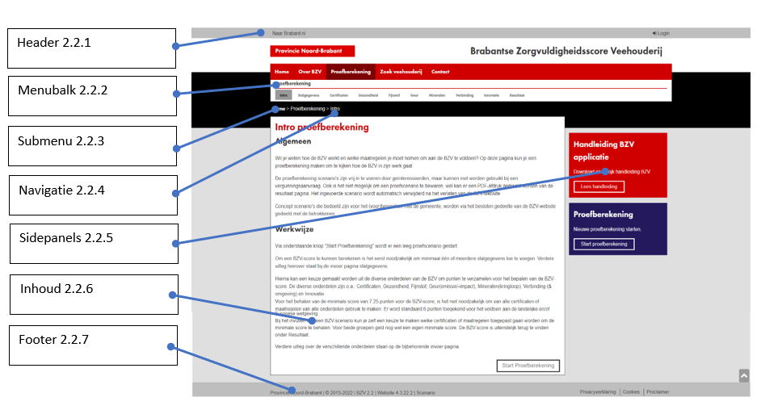

2.2.1 Header
Op de pagina moet boven op de pagina een mogelijkheid zijn om direct naar de website van de provincie te gaan (www.brabant.nl). Tevens moet het mogelijk zijn om in te loggen. Zodra er ingelogd is moet er een mogelijkheid zijn om af te melden (uit te loggen).
Inloggen:
Uitloggen:

2.2.2 Menubalk
De menubalkindeling is afhankelijk van of de gebruiker in het openbare of het besloten gedeelte van de webapplicatie zit. In het besloten gedeelte is de menubalk weer afhankelijk van de rol van de aangemelde gebruiker.
Stijl menubalk
In het openbaar gedeelte moet de balk rood zijn. In het besloten gedeelte moet de balk groen zijn. Wanneer er geklikt wordt op een menu-item moet er genavigeerd worden naar het aangeklikte menu-item. Tevens moet de knop van het aangeklikte menu-item naar donker rood/groen veranderen. Hieronder volgt een voorbeeld van de menubalk zoals deze in het openbare gedeelte eruit zou kunnen zien.

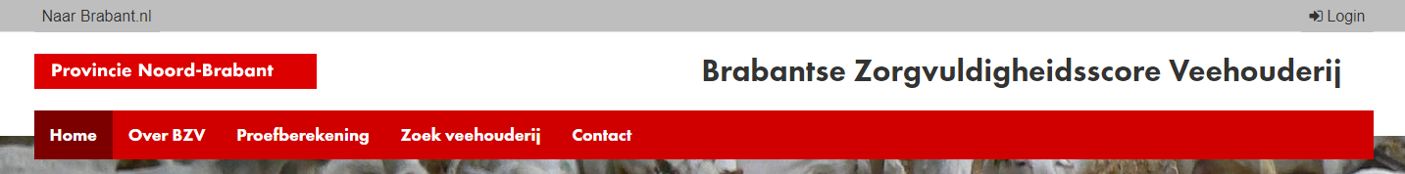
In onderstaande matrix is weergegeven welke knoppen aanwezig moeten zijn per pagina (openbaar / besloten) en voor welke rol zichtbaar moet zijn. Bij de kolom ‘uitwerking’ wordt verwezen naar een paragraaf waar uitgebreidere uitleg van die betreffende knop is beschreven.
Knop | Omschrijving | Weergave in | Uitwerking in | Rol
 |  |  |  | Openbaar publiek | Veehouder / adviseur | Gemeente / omgevings-dienst | Functioneel beheerder
Home | Met deze knop ga je naar de home/start pagina van de BZV | Openbaar gedeelte | Hoofdstuk 3.1
Home | Met deze knop ga je naar de home/start pagina van de BZV | Besloten gedeelte | Hoofdstuk 4.1.2.1
Over BZV | Met deze knop ga je naar een pagina die meer uitleg geeft over de BZV | Openbaar gedeelte | Hoofdstuk 3.2
Over BZV |  | Besloten gedeelte | Hoofdstuk 4.2.2.4
Proef-berekening | Met deze knop ga je naar de proefberekingmodule van de BZV | Openbaar gedeelte | Hoofdstuk 3.3
Zoek veehouderij | Met deze knop ga je een pagina waar je veehouderijen kan vinden die een BZV-aanvraag hebben gedaan | Openbaar gedeelte | Hoofdstuk 3.4
Contact | Met deze knop ga je naar een contact formulier | Openbaar gedeelte | Hoofdstuk 3.6
Contact | Met deze knop ga je naar een contact formulier | Besloten gedeelte | Hoofdstuk 4.2.2.5
Bedrijfs-locaties | Met deze knop ga je naar een pagina waar je bedrijfslocaties kan selecteren | Besloten gedeelte | Hoofdstuk 4.2.2.2
Scenario’s | Met deze knop ga je naar pagina waar je scenario’s kan selecteren van de bedrijfslocatie. | Besloten gedeelte | Hoofdstuk 4.2.2.3
Beoordelen | Met deze knop ga je naar een pagina waar je scenario’s staan waar de gebruiker voor gemachtigd is | Besloten gedeelte | Hoofdstuk 4.2.2.3
Rapportage | Met deze knop ga je naar pagina waar je beheer rapportages kan draaien | Besloten gedeelte | Hoofdstuk 4.3.2.4
Aan-meldingen | Met deze knop ga je naar pagina waar nieuwe gebruikers in toegestaan kunnen worden | Besloten gedeelte | Hoofdstuk 4.3.2.5
Beheer | Met deze knop ga je naar het beheerscherm waar je de webapplicatie kan configureren | Besloten gedeelte | Hoofdstuk 4.3.2.6

2.2.3 Submenubalk
Onder de menubalk moet een submenu getoond kunnen worden. Deze wordt voornamelijk gebruikt voor de scenario’s / proefberekeningen. Hieronder volgt een voorbeeld van het submenu in het wit onder de rode balk.
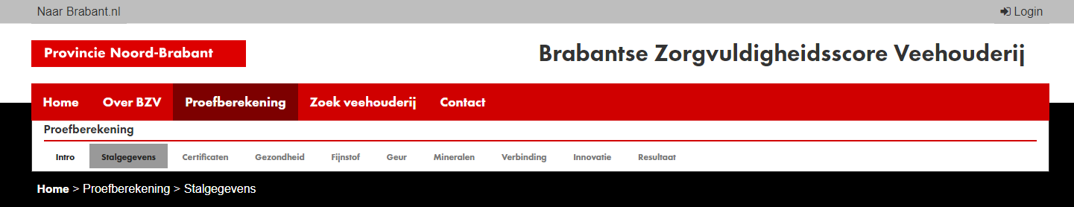
In de onderstaande tabel staat welke menu’s een submenu hebben. Tevens staat erbij welke rol toegang heeft tot dat submenu:
Rol | Onder menubalk | Uitwerking in
Publiek | Proefberekening | Hoofdstuk 3.3
Beheerder | Scenario’s | Hoofdstuk 4.3.2.3
Beheerder | Beheer | Hoofdstuk 4.3.2.6
Veehouderij/ Adviseur | Scenario’s | Hoofdstuk 4.2.2.3
Gemeente | Scenario’s | Hoofdstuk 4.2.2.4

2.2.4 Navigatie
Onder het (sub)menu moet aangegeven worden waar je bent in de applicatie. Het voorbeeld hieronder toont dat je vanuit het home scherm naar de proefberekening in het intro scherm zit.


2.2.5 Rechterkant/sidepanels
De applicatie moet een mogelijkheid bieden om informatie te tonen in panelen. Deze moeten los configureerbaar zijn. Een voorbeeld van een sidepanel:
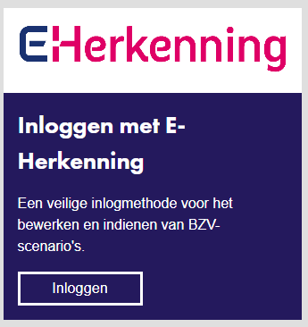
In dit voorbeeld sidepanel wordt een tekst met knop weergegeven.

2.2.6 Inhoud
Midden in de applicatie onder de navigatie moet de inhoud van de pagina getoond worden. Deze moet apart te configureren zijn. Hier kunnen ook meldingen ingezet worden (in bijvoorbeeld het homescherm). Een voorbeeld van de inhoud:
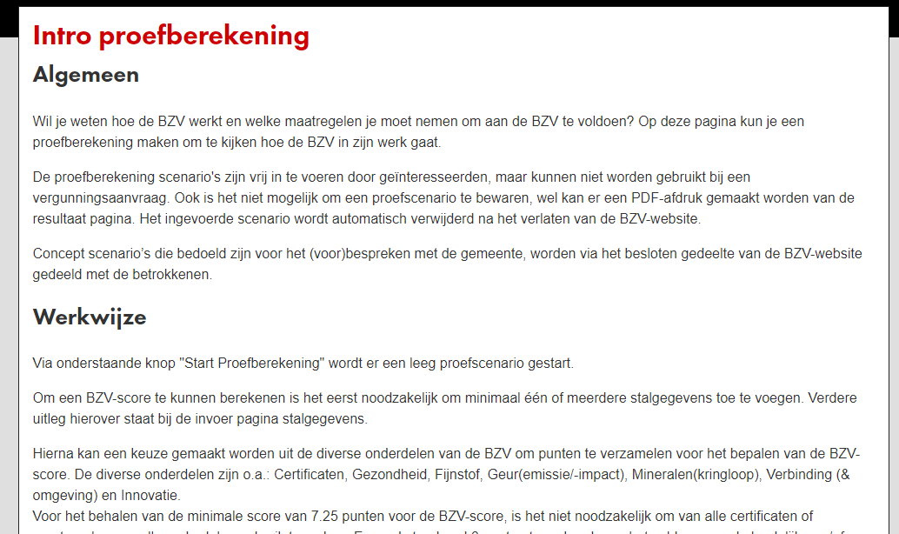

2.2.7 Menubalk Footer
De menubalk in de footer wordt door de hele applicatie, zowel in het openbare gedeelte als in het besloten gedeelte, gebruikt. De volgende elementen moeten minimaal in de footer verwerkt zijn:

Menubalk | Inhoudsomschrijving
Naam verantwoordelijke organisatie | Provincie Noord-Brabant
Copyright info | © ''startjaar applicatie''-''huidig jaar applicatie''
BZV-versie | Geeft de huidige geldige BZV-versie weer
Website-versie | Geeft huidige websiteversie weer, de nummering hiervan staat los van de BZV-versie. Opbouw hoofdversie, major release versie, minor release versie en volgnummer (built). Volgnummer blijft doorlopen bij minor release versie, met een maximum van 999.
Privacyverklaring | Als hierop wordt geklikt, wordt men doorgestuurd naar de pagina “Privacyverklaring” (https://www.brabant.nl/proclaimer/privacyverklaring).
Proclaimer | Als hierop wordt geklikt, wordt men doorgestuurd naar de pagina “Proclaimer” (https://www.brabant.nl/proclaimer.aspx).
Cookiesverklaring | Als hierop wordt geklikt, wordt men doorgestuurd naar de pagina “Cookies” (https://www.brabant.nl/proclaimer/cookies.aspx).
Een voorbeeld van de footer:

2.3 Huisstijl en webrichtlijnen
De applicatie moet voldoen aan de huisstijl en webrichtlijnen. De exacte specificaties zijn opgenomen in document: BZV-Huisstijl.docx. BZV- webrichtlijnen.

2.4 Pop-ups
De webapplicatie kan verschillende pop-up meldingen geven. Een pop-up scherm moet altijd boven op het scherm geplaatst worden (dus geen nieuw tabblad). De positie van een pop-up scherm is altijd het midden en moet daar vast blijven staan.

Het scherm onder de pop-up kan bijgewerkt worden door acties in de pop-up. Hierdoor kan deze wel bijgewerkt worden en daardoor van positie veranderen.
Hieronder is een voorbeeld van een pop-up in de pagina bedrijfsscore weergegeven:
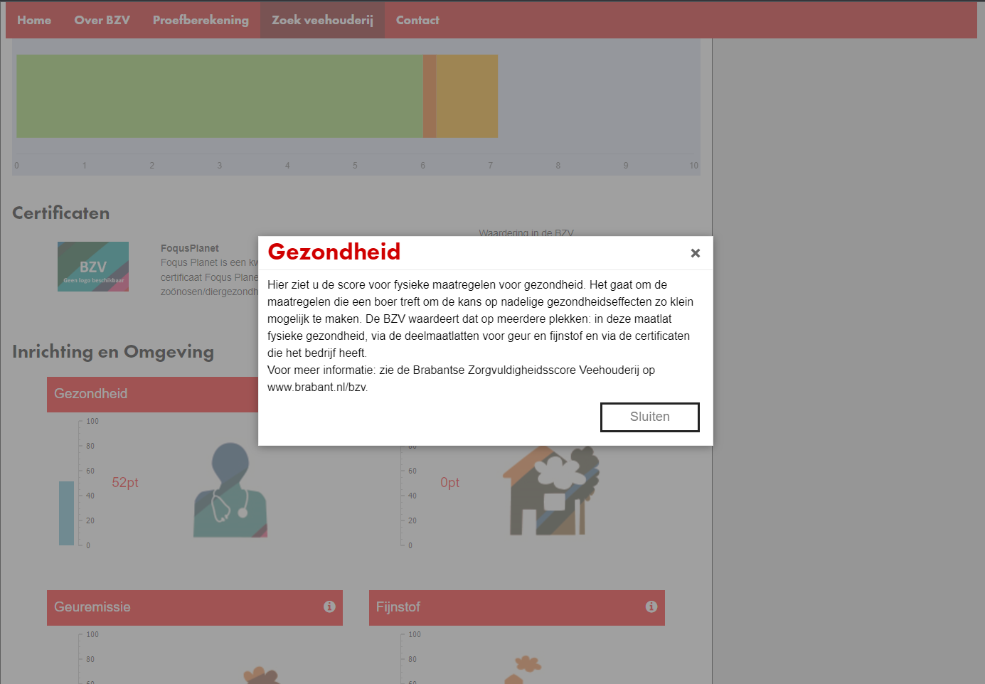

2.5 Legenda
De webapplicatie kan op verschillende pagina's een legenda hebben. De legenda moet onder het inhoudsscherm staan. In de legenda moeten de volgende onderdelen zitten:
- Naam
- Omschrijving
- Icoon.
De legenda moet per pagina zelf in te stellen zijn door de beheerder. Waar dit gedaan moet worden is beschreven in hoofdstuk 4.3.

Voorbeeld van een legenda:
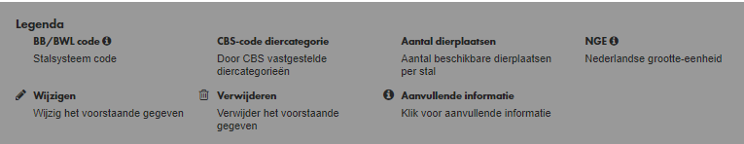

3. Openbare gedeelte (zonder authenticatie)

Dit hoofdstuk omschrijft het openbaar toegankelijke gedeelte van de BZV-webapplicatie. In dit onderdeel komen alle gebruikers standaard binnen. Gebruikers worden geïnformeerd over wat de BZV is, kunnen veehouderijen met een goedgekeurd scenario bekijken en moeten vanuit het openbaar gedeelte kunnen inloggen.
Hieronder volgt een omschrijving van de minimaal verplichte aanwezige tabbladen op het openbare gedeelte van de BZV-webapplicatie.

3.1 Tabblad Home
De startpagina is de eerste pagina die je krijgt te zien als gebruiker van de BZV.

A - Doel & Inhoud

De pagina bevat:

Tab-blad | Doel | Door middel van | Wat | Titel | Plaats op pagina | Specificatie onderdeel
Home | Mogelijkheid tot weergeven van belangrijke meldingen over de site zoals bijvoorbeeld onderhoud | Meldings-regel | Tekst | Brabantse Zorgvuldig-heidsscore veehouderij | Inhouds-blok | SPEC - 008 – Openbaar - Meldingsregel
Home | Verwelkomen en informeren over de BZV | Tekst introductie over wat de BZV is | Tekst | Wat is BZV | Inhouds- blok | SPEC – 009 – Openbaar - Leestekst Home openbaar
Home | De gebruiker de mogelijkheid geven voor een proefberekening | Uitleg met link die naar proefbere-kening gaat (zie hoofd-stuk 3.3) | Tekst | Maak je eigen berekening | Inhouds- blok | SPEC – 010 – Openbaar - Proef-berekening
Home | De gebruiker de mogelijkheid geven om een veehouderij op te zoeken met een goedgekeurd scenario | Uitleg met link die naar zoek veehouderij gaat. | Tekst | Zoek veehouderij | Inhouds- blok | SPEC – 011 – Openbaar - Zoektekst veehouderij
Home | Mogelijkheid geven om in te loggen |  | Side-panel inclusief knop | Inloggen met eHerken-ning | Sidepanel rechts | Zie Hoofdstuk 2.1
Home | Gebruiker informeren over werking site | Uitleg aanreiken van een handleiding | Side-panel inclusief knop | Handleiding BZV applicatie | Sidepanel rechts | SPEC – 012 – Handleiding
Home | Gebruiker informeren over werking site | Downloaden van een handleiding | Knop met PDF bestand | Lees handleiding | Sidepanel rechts | SPEC – 012 – Handleiding
Home | Mogelijkheid tot contact geven | Knop naar contact-formulier | Side-panel inclusief knop | BZV-team | Sidepanel rechts | SPEC – 013 – Contact

B – Uitwerking
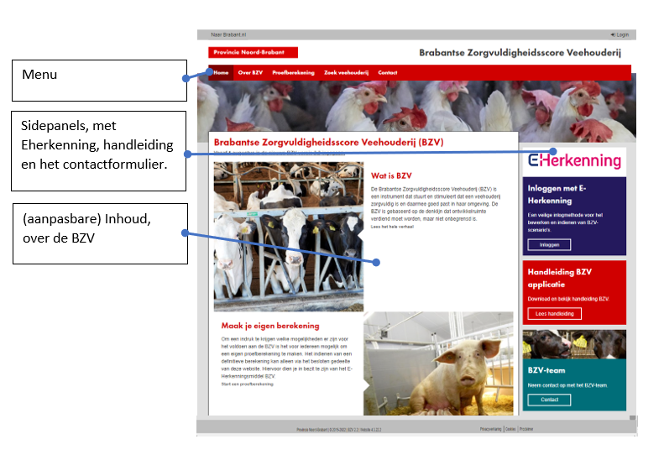

3.2 Over BZV
De pagina moet een snel duidelijk antwoord geven op wat de BZV is en waarom de BZV bestaat.

A - Doel & Inhoud

Pagina bevat:

Tab-blad | Doel | Door middel van | Wat | Titel | Plaats op pagina | Specificatie onderdeel
Over BZV | Informeren over de BZV | Tekst met uitleg over de BZV | Tekst | Over BZV | Inhoudsblok | SPEC – 014 – Tekst uitleg over BZV
Over BZV | Gebruikers nadere uitleg geven over de BZV | Doorverwijzen naar de BZV pagina op www.brabant.nl | Side-panel inclusief knop | Nadere informatie BZV | Sidepanel rechts | Nadere informatie BZV/ Brabantpagina BZV
Over BZV | Gebruikers verwijzen naar de nadere regels zorgvuldige veehouderij (juridische regels) | Doorverwijzen naar de pagina Nadere regels Zorgvuldige veehouderij | Side-panel inclusief knop | Nadere regels zorgvuldige veehouderij | Sidepanel rechts | SPEC – 017 – Nadere regels zorgvuldige veehouderij
Over BZV | Gebruikers informeren over de werking van de site | Uitleg aanreiken door middel van een handleiding | Side-panel inclusief knop | Handleiding BZV applicatie | Sidepanel rechts | SPEC – 012 – Handleiding
Over BZV | Het kunnen lezen van de handleiding | Downloaden van een handleiding | Knop met PDF bestand | Lees handleiding | Sidepanel rechts | SPEC – 012 – Openbaar - Handleiding
Over BZV | Mogelijkheid tot contact geven | Knop naar contact formulier | Side-panel inclusief knop | BZV- team | Sidepanel rechts | SPEC – 013 – Contact

B – Uitwerking
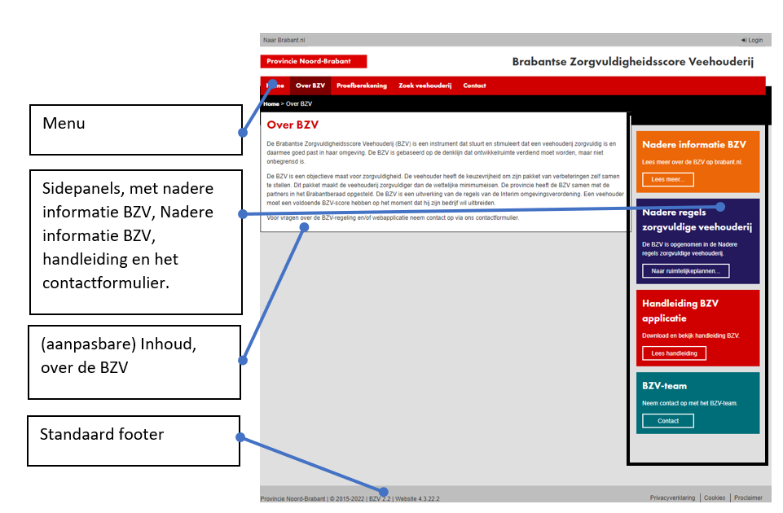

3.3 Proefberekening
Op deze pagina kan iedereen een proefberekening maken. Er moeten minimaal 10 proefberekeningen tegelijkertijd uitgevoerd kunnen worden zonder dat de applicatie trager wordt. De proefberekening werkt hetzelfde als wanneer een ingelogde gebruiker een berekening maakt. Het enige verschil is dat de proefberekening niet kan worden opgeslagen. De locatie/relatie 9999ZZ99 wordt achter de schermen gebruikt voor de proefberekeningen op het openbare gedeelte.

A - Doel & Inhoud

Pagina bevat:

Tab-blad | Doel | Door middel van | Wat | Titel | Plaats op pagina | Specificatie onderdeel
Proef-bere-kening | Uitleg over de proefberekening | Tekst over wat de proefbereke-ning inhoudt | Tekst en knop 'start proefbere-kening' | Intro proefbe-rekening | Inhouds- blok | SPEC – 019 – Tekst proefbereke-ning en knop
Proef-bere-kening | Proefberekening starten | Knop om naar de proefberekening te gaan | Knop | Start proefbe-rekening |  | SPEC – 019 – Tekst proefbereke-ning en knop
Proef-bere-kening | Mogelijkheid tot invoeren van een proefberekening | Dezelfde invoer scenario als in het besloten gedeelte zonder personalisa-tie | Invoer scenario | N.v.t. | Inhoud- blok | SPEC – 019 – Tekst proefbereke-ning en knop
Proef-bere-kening | Gebruiker informeren over werking site | Handleiding aanreiken | Knop | Lees handleiding | Sidepanel rechts | SPEC – 013 – Contact

B – Uitwerking
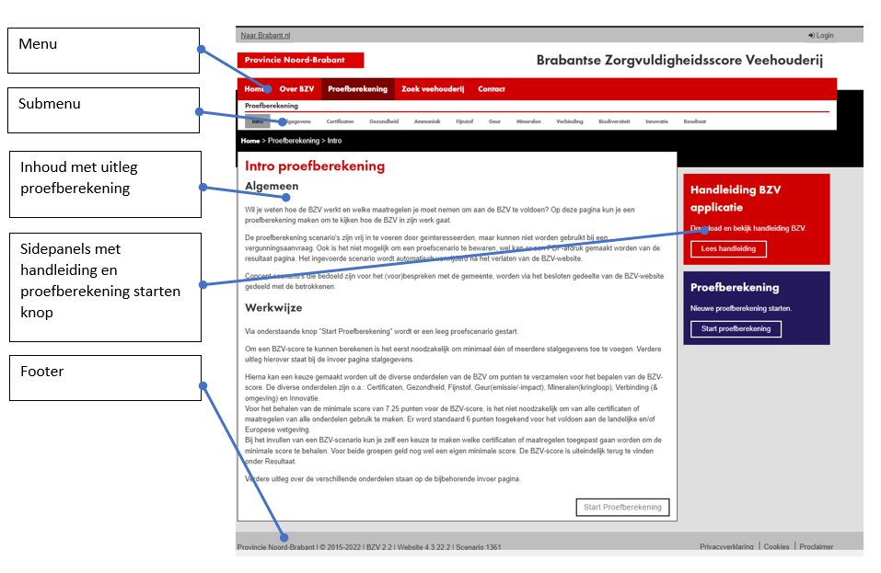

3.4 Zoek veehouderij
Er moet een pagina zijn met een kaart waarop veehouderijbedrijven met een goedgekeurd scenario zichtbaar zijn. Daar moet tevens op gezocht kunnen worden en er moet een mogelijkheid zijn om de (uitgebreide) BZV-scores te kunnen raadplegen.

A - Doel & Inhoud

Pagina bevat:

Tabblad | Doel | Door middel van | Wat | Titel | Plaats op pagina | Specificatie onderdeel
Zoek veehou-derij | Inzichtelijk maken welke bedrijven een goedgekeurd senario hebben | Kaart met icoon waar de veehouderij zich bevindt. | Kaart (google-maps) Aanklikbaar icoon met pop-up | Overzicht veehou-derijbe-drijven met een goedge-keurde BZV | Inhouds- blok | SPEC – 020 – Kaart openbare gedeelte
Zoek veehou-derij | Inzichtelijk maken welke bedrijven een goedgekeurd scenario hebben | Tabel met veehouderijen | Tabel | Inhouds- blok | Gevonden veehoude-rijen in BZV- register | SPEC – 021 – Tabel veehouderijen
Zoek veehou-derij | Uitleg over de iconen van de pagina | Icoon met tekst | Legenda | Legenda | Legenda | SPEC – 022 – Legenda zoek veehouderijen
Zoek veehou-derij | Uitleg geven over de pagina | Tekst in paneel | Sidepanel met tekst | Sidepanel rechts | Uitleg zoek veehou-derij | SPEC – 023 – Side panels zoek veehouderijen
Zoek veehou-derij | Missende veehouderij doorgeven | Knop naar contactformu-lier | Sidepanel inclusief knop | Sidepanel rechts | Mis je een veehou-derij | SPEC – 023 – Side panels zoek veehouderijen

B – Uitwerking
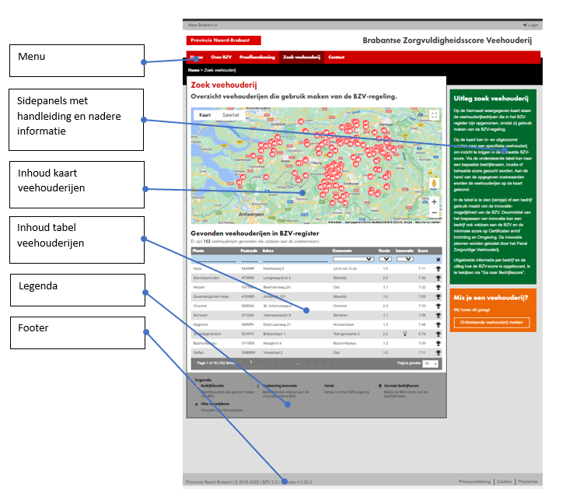

Pop up in kaart:
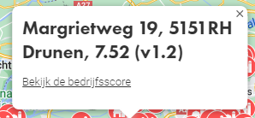

3.5 Bedrijfsscore

A - Doel & Inhoud

Pagina bevat:

Tabblad | Doel | Door middel van | Wat | Titel | Plaats op pagina | Specificatie onderdeel
Zoek veehou-derij/ Bedrijfs-score | Overzicht geven van de veehouderij met behaalde score | Tekst met:  adres, website, BZV-versie, BZV-score, basis-score, Certificaten, Inrichting en omgeving.  Een kaart waar de veehouderij zich bevindt.  Een grafiek met puntenverdeling (basisscore – score certificaten – score maatlatten). | Tekst kaart (google maps grafiek | BZV- score van adres [Adres] | Inhouds- blok | SPEC – 024 – Overzicht tabellijst adressen veehouderijen
Zoek veehouderij/Bedrijfsscore | Overzicht geven van welke certificaten een veehouderij heeft | Tekst met certificaat | Tekst met logo (afbeel-ding) | Certifica-ten | Inhouds- blok | SPEC – 025 – Overzichten en grafieken certificaat en punten bij veehouderij openbare gedeelte
Zoek veehouderij/Bedrijfsscore | Overzicht hoeveel punten de veehouderij per maatlat heeft gescoord | Punten per maatlat | Tekst- kop met grafie-ken | Inrichting en omgeving | Inhoud- blok | SPEC – 025 – Overzichten en grafieken certificaat en punten bij veehouderij openbare gedeelte

B – Uitwerking
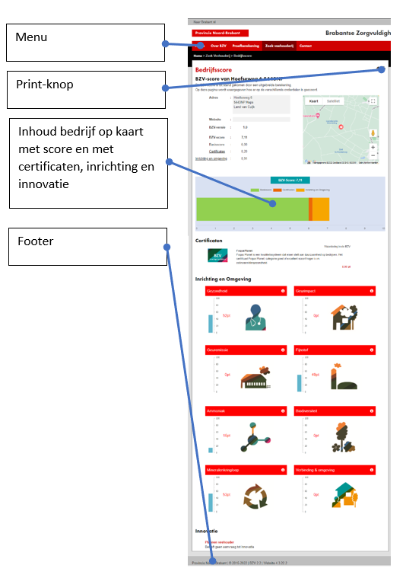

3.6 Contact
Door middel van een contactpagina moet een gebruiker de mogelijkheid krijgen om contact op te nemen met het BZV-beheerteam.

A - Doel & Inhoud

Pagina bevat:

Doel | Door middel van | Wat | Titel | Plaats op pagina | Specificatie onderdeel
Mogelijkheid bieden om contact op te nemen met het beheer van BZV | Tekst met: Contact gegevens | Tekst | Vragen over de BZV regeling of BZV webapplicatie | Inhouds- blok | SPEC – 026 – Contactformulier
Mogelijkheid om contact op te nemen met het beheer team van BZV | Vragen-formulier | Velden |  | Inhouds- blok | SPEC – 026 – Contactformulier
Gebruikers nadere uitleg geven over de regels van de BZV | Uitleg | Sidepanel inclusief knop | Nadere informatie BZV | Side-panel rechts | SPEC – 016 – Nadere informatie BZV/ Brabantpagina BZV
Gebruiker informeren over werking site | Uitleg aanreiken via een handlei-ding | Sidepanel met knop inclusief PDF bestand | Handleiding BZV applicatie | Side-panel rechts | SPEC – 012 – Handleiding
Navigeren |  | Menu met tabbladen |  | Bovenin pagina | zie paragraaf 2.2.4

B – Uitwerking
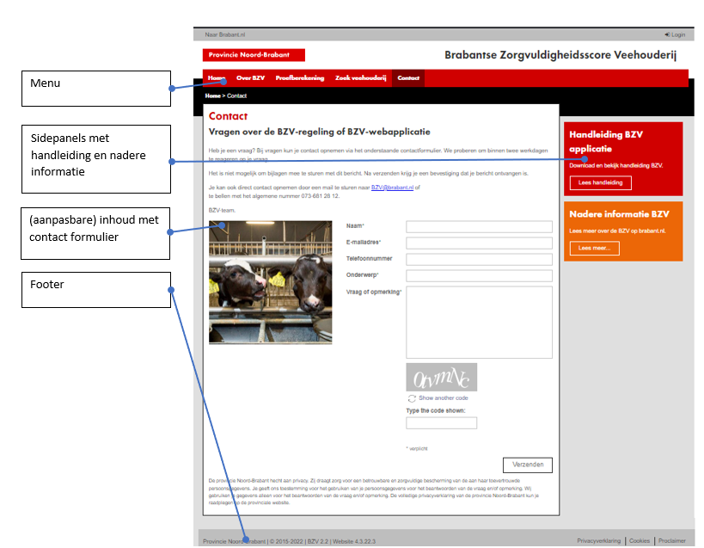

4. Besloten gedeelte (met authenticatie)

Dit hoofdstuk omschrijft het besloten gedeelte van de BZV-webapplicatie.
Pre conditie: Inloggen via authenticatie en autorisatie: (zie hoofdstuk 2.1).
Het besloten gedeelte is onder te verdelen in 3 onderdelen, t.b.v de 3 soorten gebruikersrollen (zie hoofdstuk 2.1.3).

In dit hoofdstuk komen de volgende uitwerkingen aan bod:
- 4.1 Omgeving adviseur/ veehouder -> gebruikersrol: Adviseur, veehouder.
- 4.2 Omgeving gemeente/gemandateerde -> gebruikersrol: Gemeenten.
- 4.3 Omgeving beheerder -> gebruikersrol: Functioneel beheerder.
In dit hoofdstuk staan de hoofdschermen per gebruikersrol beschreven. Voor de invoer van scenario's, zie hoofdstuk 5.

4.1 Omgeving adviseur/veehouder

4.1.1 Doel
Omgeving waarin Adviseur/Veehouder een scenario's moet kunnen invoeren en bewerken. Om vervolgens in te kunnen dienen bij de gemeente.

4.1.2 Inhoud
Omgeving moet een gedeelte bevatten met daarin een wegwijzer om de omgeving te gebruiken, algemene bedrijfsgegevens in te zien en te wijzigen en een invoergedeelte waar scenario's ingevoerd en ingediend kunnen worden.

4.1.2.1 Tabblad Home

A - Doel & Inhoud

De pagina bevat:
Tab-blad | Doel | Door middel van | Wat | Titel | Plaats op pagina | Specificatie onderdeel
Home | Verwelkomen, informeren omgeving en werkwijze besloten gedeelte | Tekst met: Welkomstintroductie, algemene informatie besloten gedeelte, korte introductie van de werkwijze/ wegwijs maken in de applicatie | Tekst | Welkom | Inhoud- blok | SPEC – 027– Leestekst home Adviseur/Veehouder
Home | Gebruiker informeren over werking site | Uitleg aanreiken van een handleiding | Sidepanel met tekst (inclusief knop) | Handleiding BZV applicatie | Side-panel rechts | SPEC – 012 – Handleiding
Home |  | Downloaden van een handleiding | Knop met PDF- bestand | Lees handleiding | Side-panel rechts | SPEC – 012 – Handleiding
Home | Persoonlijke gegevens inzien en aanpassen | Persoonlijk aanpasmenu | Sidepanel met tekst (inclusief knop) | Persoonlijke gegevens | Side-panel rechts | SPEC – 018 – Side panel Persoonlijke gegevens
Home |  | Wijzigen gegevens in aanpasmenu | Knop met pop-up scherm | Wijzigen | Side-panel rechts | SPEC – 018 – Side panel Persoonlijke gegevens

B – Uitwerking
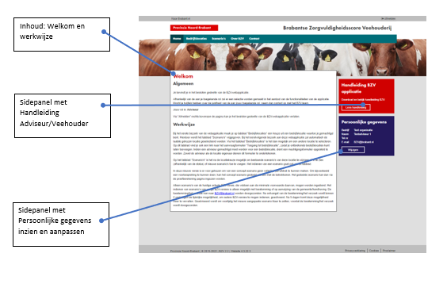

4.1.2.2 Tabblad Bedrijfslocaties

A - Doel & Inhoud

De pagina bevat:
Tabblad | Doel | Door middel van | Wat | Titel | Plaats op pagina | Specificatie onderdeel
Bedrijfs-locaties | Inzien/ opzoeken bedrijfsloca-tie(s) (waarvoor adviesbureau/veehouder gemachtigd is). Selecteren bedrijfslocatie om te openen in tabblad scenario's | Overzicht tonen bedrijfslocatie(s) (waarvoor adviesbureau/veehouder gemachtigd is) in applicatie met navigatie/zoektabel. Selectiemogelijkheid om een bedrijf te kunnen selecteren en openen in tabblad 'scenarios'. | Tabel | Bedrijfs-locaties | Inhoud-blok | SPEC – 030 – Tabel Bedrijfslocaties & Tabel laatste 4 gebruikte Bedrijfslocaties
Bedrijfs-locaties | Handig opzoeken recent bekeken bedrijfslocaties | Overzicht met laatst bekeken bedrijfslocaties | Tabel | Laatst bekeken bedrijfs-locaties | Inhoud-blok | SPEC – 030 – Tabel bedrijfslocaties & tabel laatste 4 gebruikte bedrijfslocaties
Bedrijfs-locaties | Pagina uitleg | Tekst met: Uitleg gebruik pagina | Side-panel met tekst | Uitleg bedrijfs-locaties | Side-panel rechts | SPEC – 032 – Leestekst Uitleg pagina bedrijfslocaties
Bedrijfs-locaties | Actieve bedrijfslocatie tonen | Actieve regel met actieve bedrijfslocatie tonen | Actieve regel | N.v.t. | Onder menu-balk | SPEC – 030 – Tabel Bedrijfslocaties & Tabel laatste 4 gebruikte Bedrijfslocaties
Bedrijfs-locaties | Aanvragen van toegang tot bedrijfslocaties | Via een knop een link te openen naar het aanvraagformulier voor toegang tot bedrijfslocaties (formdeskfor-mulier) | Sidepanel inclusief Knop met link | Aanvraag toegang bedrijfs-locatie.  Vraag toegang aan tot een ont-brekende bedrijfs-locatie.  Titel knop: Toegang aanvragen | Side-panel rechts | SPEC – 028 – Aanvragen toegang tot bedrijfslocaties
Bedrijfs-locaties | Wegwijs/uitleg | Legenda | icoon met toelich-ting | N.v.t | Onder in pagina | SPEC – 029 – Legenda’s algemeen

B – Uitwerking
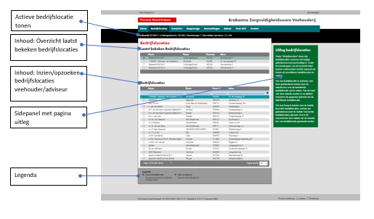

4.1.2.3 Tabblad Scenario's

Sub-tabblad: Overzicht

A - Doel & Inhoud

De pagina bevat:
Tabblad | Doel | Door middel van | Wat | Titel | Plaats op pagina | Specificatie onderdeel
Scenario's | Inzien en aanpassen algemene bedrijfsgegevens scenario | Tabel met Algemene bedrijfsgegevens | Tabel | Algemene bedrijfsgegevens | Inhoud-blok | SPEC – 032 – Tabel scenario beheer [ADVISEUR/VEEHOUDER]
Scenario's | Scenario's inzien/bewerken | Tabel met het beheer van scenario's | Tabel | Scenario beheer | Inhoud-blok | SPEC – 033– Tabel scenario beheer
Scenario's | Pagina uitleg | Tekst met: Uitleg gebruik pagina | Side-panel met tekst | Uitleg scenario's | Side-panel rechts | SPEC – 034 – Leestekst Uitleg scenario's
Scenario's | Gebruiksersge-gevens inzien en aanpassen | Persoonlijk aanpasmenu | Side-panel met tekst (incl. knop) | Persoon-lijke gegevens | Side-panel rechts | SPEC – 018 – Side panel Persoonlijke gegevens
Scenario's | Wegwijs/uitleg | Legenda | icoon met toelichting | N.v.t | Onder in pagina | SPEC – 029 – Legenda’s algemeen

B – Uitwerking
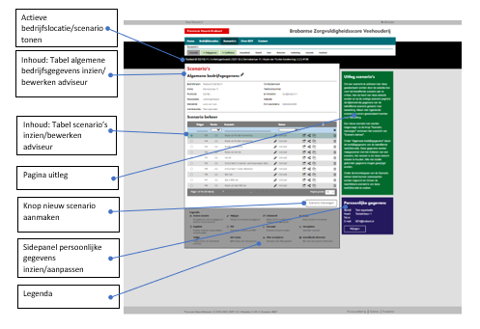
Voor invoer van de scenario’s van een locatie zie hoofdstuk 5.

4.1.2.4 Tabblad Over BZV
Deze pagina moeten identiek zijn aan de publieke pagina's. Zie hoofdstuk 3.2.

4.1.2.5 Tabblad Contact
Deze pagina moeten identiek zijn aan de publieke pagina's. Zie hoofdstuk 3.6.

4.2 Omgeving gemeente/gemandateerde

4.2.1 Doel
Omgeving waarin gemeente/gemandateerde scenario's moet kunnen inzien en beoordelen welke ingediend zijn bij de betreffende gemeente(n) waarvoor een machtiging is afgegeven. Doel is daarnaast gebruikersgemak vergroten bij het beoordelen door middel vam het kaderen en afvangen van de invoer van scenario's.

4.2.2 Inhoud
Omgeving waar ingediende scenario's met bijbehorende bedrijfsgegevens in te zien zijn. Daarnaast is er een testomgeving waarin een kopie van ingediende scenario's bewerkt kunnen worden door de gemeente/gemandateerde.

4.2.2.1 Tabblad Home

A - Doel & Inhoud

De pagina bevat:
Tabblad | Doel | Door middel van | Wat | Titel | Plaats op pagina | Specificatie onderdeel
Home | Verwelkomen, Informeren omgeving en werkwijze besloten gedeelte | Tekst met: Welkomstintro-ductie, algemene informatie besloten gedeelte, korte introductie van de werkwijze/ wegwijs maken in de applicatie. | Tekst | Welkom | Inhoud-blok | SPEC – 035 – Leestekst home GEMEENTE/GEMANDATEERDE
Home | Gebruiker informeren over werking site | Uitleg aanreiken van een handleiding. | Side-panel met tekst (incl. knop) | Handleiding BZV applicatie | Side-panel rechts | SPEC – 012 – Handleiding
Home |  | Downloaden van een handleiding. | Knop met PDF bestand | Lees handleiding | Side-panel rechts | SPEC – 012 – Handleiding
Home | Persoonlijke gegevens inzien en aanpassen | Persoonlijk aanpasmenu | Side-panel met tekst (incl. knop) | Persoonlijke gegevens | Side-panel rechts | SPEC – 018 – Side panel Persoonlijke gegevens
Home |  | Wijzigen gegevens in aanpasmenu | Knop met pop-up scherm | Wijzigen | Side-panel rechts | SPEC – 018 – Side panel Persoonlijke gegevens

B – Uitwerking
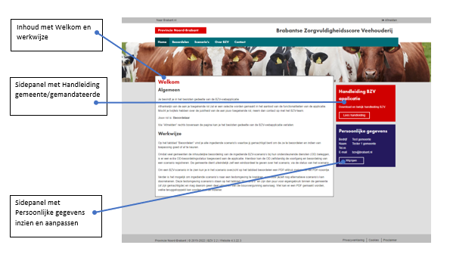

4.2.2.2 Tabblad Beoordelen

A - Doel & Inhoud

De pagina bevat:
Tabblad | Doel | Door middel van | Wat | Titel | Plaats op pagina | Specificatie onderdeel
Beoordelen | Beoordelen/ inzien en status toekennen ingediende BZV scenario’s betreffende de gemeente/ gemandateerde | Overzicht tonen alle ingediende bedrijfslocaties (scenario’s) in de gekozen gemeente met navigatie/ zoektabel. Selectiemogelijk-heid om een bedrijf te kunnen selecteren en openen in tabblad 'scenario’s'. | Tabel | Scenario's beoordelen | Inhoud-blok | SPEC – 040 – Tabel met ingediende scenario's gemeente/ gemandateerde
Beoordelen |  | Tekst met: Uitleg pagina beoordelen | Sidepanel met tekst | Uitleg pagina beoordelen | Side-panel rechts | SPEC – 039 – Leestekst Uitleg pagina beoordelen
Beoordelen | Wegwijs/uitleg | Legenda | icoon met toelichting | n.v.t | Onder in pagina | SPEC – 029 – Legenda’s algemeen

B – Uitwerking
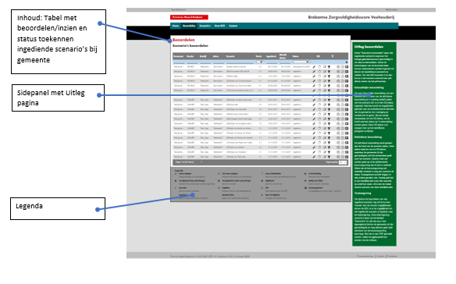

4.2.2.3 Tabblad Scenario's

A - Doel & Inhoud

De pagina bevat:
Tabblad | Doel | Door middel van | Wat | Titel | Plaats op pagina | Specificatie onderdeel
Scenario's | Testomgeving met testscenario's voor gemeente/ gemandateerde | Tabel met Testscenario's | Tabel | Testom-geving scenario's, ondertitel: Scenario beheer | Inhoud-blok | SPEC – 036 – Tabel met testscenario's gemeente/gemandateerde.
Scenario's | Pagina uitleg | Tekst met: Uitleg gebruik pagina | Sidepanel met tekst | Uitleg scenario's | Side-panel rechts | SPEC – 037 – Leestekst Uitleg scenario's gemeente/gemandateerde
Scenario's | Wegwijs/uitleg | Legenda | icoon met toelichting | n.v.t | Onder in pagina | SPEC – 029 – Legenda’s algemeen

B – Uitwerking
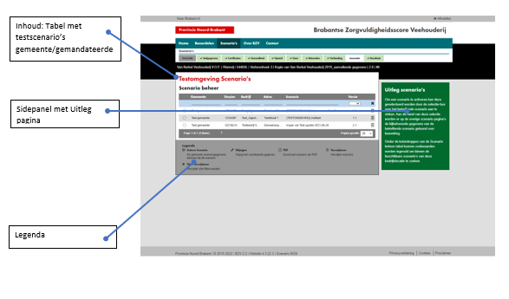

4.2.2.4 Tabblad Over BZV
Deze pagina moeten identiek zijn aan de publieke pagina's. Zie hoofdstuk 3.2.

4.2.2.5 Tabblad Contact
Deze pagina moeten identiek zijn aan de publieke pagina's. Zie hoofdstuk 3.6.

4.3 Omgeving Functioneel beheerder

4.3.1 Algemeen doel
Omgeving waarin de Functioneel beheerder van de applicatie onderdelen kan configureren en aanpassen. (o.a. aanpassen en inzien gegevens/getallen, toevoegen aanpassingen beleid en inhoud, etc.) Daarnaast onder andere uitdraaien van rapportages, zoals monitoringsrapportages en gebruikersrapportages. Ondersteuning van gebruikers, zoals inzien scenario's e.d.

4.3.2 Inhoud
De beheer omgeving bestaat uit twee losse onderdelen, een oud gedeelte en een nieuw gedeelte. De site functioneert op beide onderdelen samen. De onderdelen worden hieronder beschreven. Na inloggen via authenticatie en autorisatie met de gebruikersrol functioneel beheerder kom je aanvankelijk in het nieuwe gedeelte. Het oude beheer gedeelte is op deze nieuwe omgeving te vinden door te klikken op: Tabblad beheer > Klik op de knop Beheer (oud) (zie 4.1.2.6 Tabblad Beheer)

4.3.2.1 Tabblad Home

A - Doel & Inhoud

De pagina bevat:
Tab-blad | Doel | Door middel van | Wat | Titel | Plaats op pagina | Specificatie onderdeel
Home | Verwelkomen, informeren omgeving en werkwijze besloten gedeelte | Tekst met: Welkomstintroductie, algemene informatie besloten gedeelte, korte introductie van de werkwijze/wegwijs maken in de applicatie. | Tekst | Welkom | Inhoud-blok | SPEC – 038 – Leestekst Home Beheerder
Home | Gebruiker informeren over werking site | Uitleg aanreiken van een handleiding. | Sidepanel met tekst (incl. knop) | Handleiding BZV applicatie | Sidepanel rechts | SPEC – 012 – Handleiding
Home | Gebruiker informeren over werking site | Downloaden van een handleiding. | Knop met PDF bestand | Lees handleiding | Sidepanel rechts | SPEC – 012 – Handleiding
Home | Persoonlijke gegevens inzien en aanpassen | Persoonlijk aanpasmenu | Sidepanel met tekst (incl. knop) | Persoonlijke gegevens | Sidepanel rechts | SPEC – 018 – Side panel Persoonlijke gegevens
Home | Persoonlijke gegevens inzien en aanpassen | Wijzigen gegevens in aanpasmenu | Knop met pop-up scherm | Wijzigen | Sidepanel rechts | SPEC – 018 – Side panel Persoonlijke gegevens

B – Uitwerking

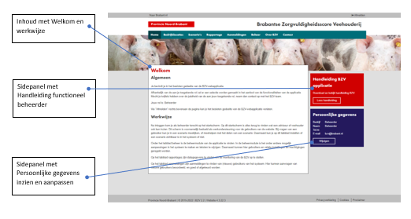

4.3.2.2 Tabblad Bedrijfslocaties

A - Doel & Inhoud

De pagina bevat:
Tabblad | Doel | Door middel van | Wat | Titel | Plaats op pagina | Specificatie onderdeel
Bedrijfslocaties | Inzien/opzoeken alle bedrijfslocaties. Selecteren bedrijfslocatie om te openen in tabblad scenario's. | Overzicht tonen alle bedrijfslocaties in applicatie met navigatie/zoektabel. Selectiemogelijkheid om een bedrijf te kunnen selecteren en openen in tabblad 'scenario’s'. | Tabel | Bedrijfslocaties | Inhoud-blok | SPEC – 030 – Tabel bedrijfslocaties & tabel laatste 4 gebruikte bedrijfslocaties
Bedrijfslocaties | Handig opzoeken recent bekeken bedrijfslocaties | Overzicht met laatst bekeken bedrijfslocaties | Tabel | Laatst bekeken bedrijfslocaties | Inhoud-blok | SPEC – 030 – Tabel bedrijfslocaties & tabel laatste 4 gebruikte bedrijfslocaties
Bedrijfslocaties | Pagina uitleg | Tekst met: Uitleg gebruik pagina | Sidepanel met tekst | Uitleg bedrijfslocaties | Sidepanel rechts | SPEC – 032 – Leestekst uitleg pagina bedrijfslocaties
Bedrijfslocaties | Actieve bedrijfslocatie tonen | Actieve regel met actieve bedrijfslocatie tonen | Actieve regel | N.v.t. | Onder menubalk | SPEC – 031 – Regel actieve bedrijfslocatie tonen
Bedrijfslocaties | Wegwijs/uitleg | Legenda | icoon met toelichting | n.v.t | Onder in pagina | SPEC – 029 – Legenda’s algemeen

B – Uitwerking
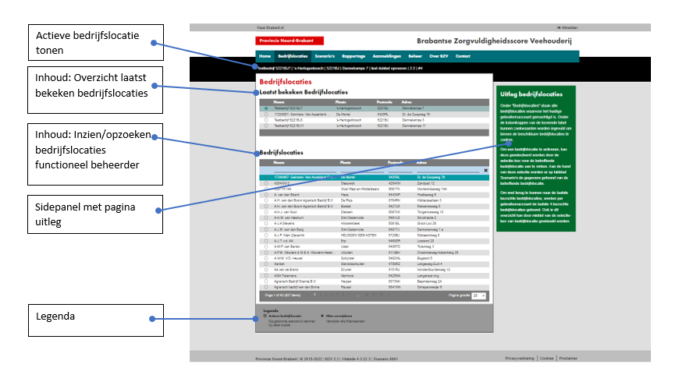

4.3.2.3 Tabblad Scenario's
Subtabblad: Overzicht
Dit is het submenu van het tabblad scenarios. Deze valt onder het hoofdmenu. Zie de uitwerking / afbeelding hieronder.

A - Doel & Inhoud

De pagina bevat:
Tabblad | Doel | Door middel van | Wat | Titel | Plaats op pagina | Specificatie onderdeel
Scenario's | Inzien en aanpassen algemene bedrijfsgegevens scenario | Tabel met Algemene bedrijfsgegevens | Tabel | Algemene bedrijfsgegevens | Inhoud-blok | SPEC – 041 – Tabel met algemene bedrijfsgegevens
Scenario's | Scenario's inzien/bewerken | Tabel met het beheer van scenario's | Tabel | Scenario beheer | Inhoud-blok | SPEC – 033– Tabel scenario beheer
Scenario's | Nieuw scenario toevoegen | Knop waarmee je een nieuw scenario aan kan maken | Knop | Scenario toevoegen | Inhoud-blok | SPEC – 033– Tabel scenario beheer
Scenario's | Pagina uitleg | Tekst met: Uitleg gebruik pagina | Sidepanel met tekst | Uitleg scenario's | Sidepanel rechts | SPEC – 041 – Leestekst uitleg scenario's
Scenario's | Actieve bedrijfslocatie tonen | Actieve regel met actieve bedrijfslocatie tonen | Actieve regel | N.v.t. | Onder menubalk | SPEC – 031 – Regel actieve bedrijfslocatie tonen
Scenario's | Wegwijs/uitleg | Legenda | Icoon met toelichting | N.v.t | Onder in pagina | SPEC – 029 – Legenda’s algemeen

B – Uitwerking

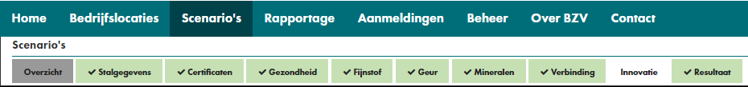
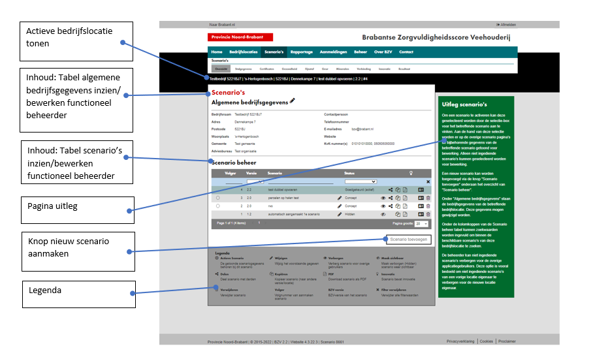
Voor invoer van de scenario’s van een locatie zie hoofdstuk 5.

4.3.2.4 Tabblad Rapportage

A - Doel & Inhoud

De pagina bevat:
Tabblad | Doel | Door middel van | Wat | Titel | Plaats op pagina | Specificatie onderdeel
Rappor-tage | Monitoringsrap-porten uitdraaien voor monitoring BZV-beleid | Excelrapportages uit kunnen draaien met de gewenste gegevens door middel van een selectietabel. | Selectietabel om excelrapportages op te halen met knop. | Monitoring | Inhoud-blok | SPEC – 045 – Rapportage scherm
Rappor-tage |  |  | Knop | Rapportage ophalen | Inhoud-blok | SPEC – 045 – Rapportage scherm
Rappor-tage | Beheerdersrappporten uitdraaien voor monitoring applicatie. | Excelrapportages uit kunnen draaien met de gewenste gegevens door middel van een selectietabel. | Selectietabel om excelrapportages op te halen met knop. | Beheerrapportages | Inhoud-blok | SPEC – 045 – Rapportage scherm
Rappor-tage |  |  | Knop | Rapportage ophalen | Inhoud-blok | SPEC – 045 – Rapportage scherm

B – Uitwerking
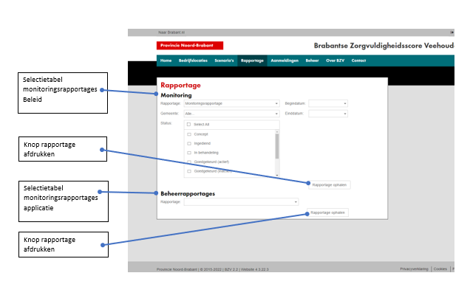

4.3.2.5 Tabblad Aanmeldingen

A - Doel & Inhoud

De pagina bevat:
Tabblad | Doel | Door middel van | Wat | Titel | Plaats op pagina | Specificatie onderdeel
Aanmel-dingen | Aanmeldingen van gebruikers beheren. | Een tabel met daarin alle gebruikers (selectie tussen nieuwe aanmeldingen, alle aanmeldingen, in behandeling, afgehandeld). | Tabel | Aanmeldingen | Inhoud-blok | SPEC – 046 – Aanmeldingen gebruikers beheren / nieuwe aanmeldingen gebruikers  SPEC – 047 – Verwerken nieuwe aanvraag toegang tot BZV
Aanmel-dingen |  |  | Filter
Aanmel-dingen | Wegwijs/uitleg | Legenda | Icoon met toelichting | n.v.t | Onder in pagina | SPEC – 029 – Legenda’s algemeen

B – Uitwerking
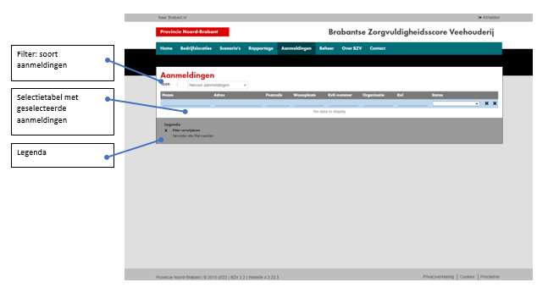

4.3.2.6 Tabblad Beheer
Het tabblad beheer bevat sub tabbladen. Zie hieronder.
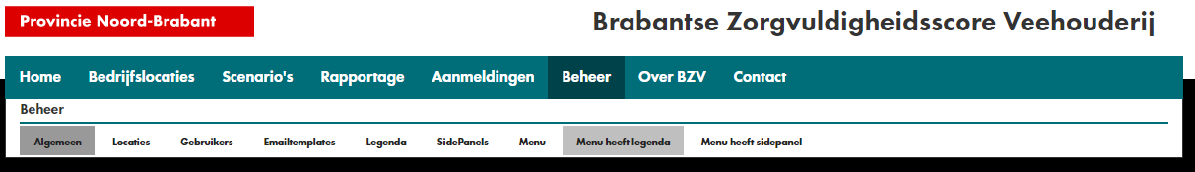

4.3.2.6.1 Sub tabblad: Algemeen

A - Doel & Inhoud

De pagina bevat:
Tabblad | Doel | Door middel van | Wat | Titel | Plaats op pagina | Specificatie onderdeel
Beheer: Sub tabblad Algemeen | Navigatie naar de oude beheer omgeving | Een knop waarmee je naar de oude beheer omgeving kan navigeren | Knop | Algemeen beheer (oud) | Inhoud-blok | SPEC – 048 – Knop naar Algemeen beheer (oud)
Beheer: Sub tabblad Algemeen | Kunnen kiezen inloggen via eHerkenning of via inlog zonder eHerkenning | Aanvinken | Aanvinken |  | Inhoud-blok | SPEC – 049 – Aanvinken wel/niet inloggen via eHerkenning

B – Uitwerking
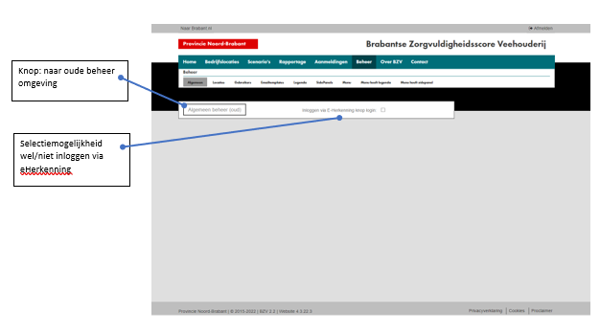

4.3.2.6.2 Sub tabblad: Locaties

A - Doel & Inhoud

De pagina bevat:
Tabblad | Doel | Door middel van | Wat | Titel | Plaats op pagina | Specificatie onderdeel
Beheer: Sub tabblad Locaties | Beheren en bewerken van locaties door functioneel beheerder (o.a. toevoegen nieuwe locaties die via het formdeskformulier zijn aangevraagd). | Inzien en bewerken bestaande locaties: Tabel met een filter waarin alle bedrijfslocaties staan die in de applicatie staan + knoppen in deze tabel waarin locatie bewerkt kan worden. | Tabel + knoppen | Bedrijfslocaties | Inhoud-blok | SPEC – 115 – locaties
Beheer: Sub tabblad Locaties | Toevoegen nieuwe locaties die via het formdeskformulier zijn binnengekomen. | Knop met pop up scherm waarmee je nieuwe bedrijfslocatie kan toevoegen. | Knop | Bedrijfslocatie toevoegen | Inhoud-blok | SPEC – 050 – Knop toevoegen nieuwe bedrijfslocatie Functioneel beheerder

B – Uitwerking
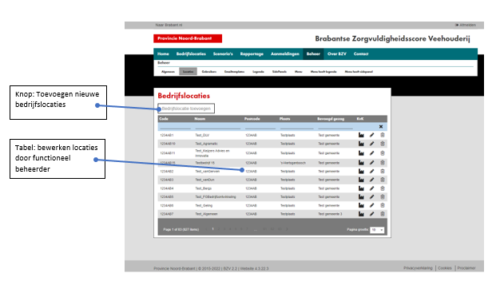

4.3.2.6.3 Sub tabblad: Gebruikers

A - Doel & Inhoud

De pagina bevat:
Tabblad | Doel | Door middel van | Wat | Titel | Plaats op pagina | Specificatie onderdeel
Beheer: Sub tabblad Gebruikers | Beheren en bewerken gebruikers van de applicatie door functioneel beheerder. | Inzien en bewerken bestaande gebruikers: tabel met een filter waarin alle gebruikers staan die in de applicatie staan + knoppen in deze tabel waarin gebruiker bewerkt kan worden. | Tabel + knoppen | Gebruikers | Inhoud-blok | SPEC – 051 – Tabel gebruikers beheren Functioneel beheerder
Beheer: Sub tabblad Gebruikers | Optie handmatig toevoegen van een nieuwe gebruiker die niet via het aanmeldscherm is binnengekomen. | Knop met pop up scherm waarmee je nieuwe gebruiker kan toevoegen. | Knop | Gebruiker toevoegen | Inhoud-blok | SPEC – 052 – Knop toevoegen nieuwe gebruiker functioneel beheerder

B – Uitwerking
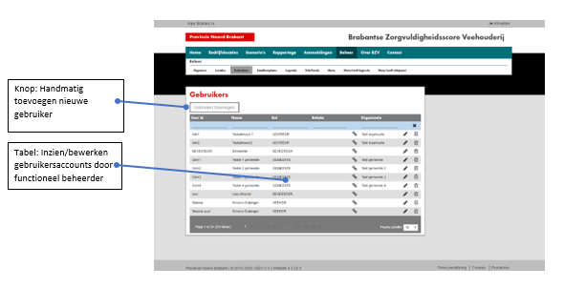

4.3.2.6.4 Sub tabblad: Emailtemplates

A - Doel & Inhoud

De pagina bevat:
Tabblad | Doel | Door middel van | Wat | Titel | Plaats op pagina | Specificatie onderdeel
Beheer: Sub tabblad Emailtemplates | Beheren inzien en bewerken automatische mails vanuit de applicatie. | Tabel met filter en bewerkings-knop met pop up. | Tabel met knop | Emailtemplates | Inhoud-blok | SPEC – 053 – Emailtemplates: Tabel met filter en bewerkingsknop met pop up

B – Uitwerking
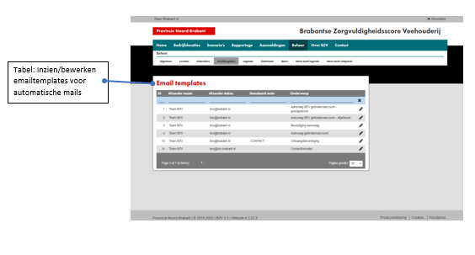

4.3.2.6.5 Sub tabblad: Legenda

A - Doel & Inhoud

De pagina bevat:
Tabblad | Doel | Door middel van | Wat | Titel | Plaats op pagina | Specificatie onderdeel
Beheer: Sub tabblad Legenda | Beheren inzien en bewerken legenda’s vanuit de applicatie. | Tabel met filter en bewerkingsknop met pop up. | Tabel met knop | Legenda | Inhoud-blok | SPEC – 124 – Legenda aanmaken

B – Uitwerking
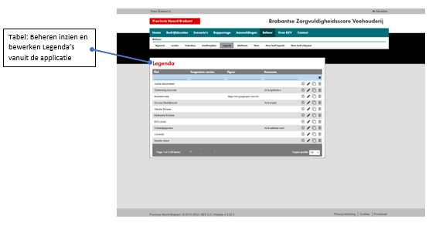

4.3.2.6.6 Sub tabblad: Sidepanels

A - Doel & Inhoud

De pagina bevat:
Tabblad | Doel | Door middel van | Wat | Titel | Plaats op pagina | Specificatie onderdeel
Beheer: Sub tabblad Sidepanels | Beheren inzien en bewerken Sidepanels vanuit de applicatie. | Tabel met filter en bewerkingsknop met pop up. | Tabel met knop | Sidepanel | Inhoud-blok | SPEC – 054 – Tabel beheeromgeving: Side panels

B – Uitwerking
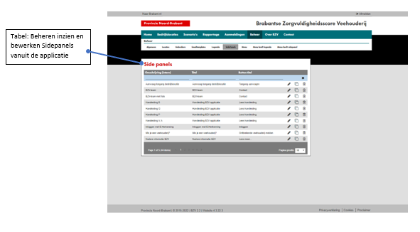

4.3.2.6.7 Sub tabblad: Menu

A - Doel & Inhoud

De pagina bevat:
Tabblad | Doel | Door middel van | Wat | Titel | Plaats op pagina | Specificatie onderdeel
Beheer: Sub tabblad Menu | Beheren inzien en bewerken van menu items. | Tabel met filter en bewerkingsknop met pop up. | Tabel met knop | menu items | Inhoud-blok | SPEC – 055 – Tabel beheeromgeving: Menu items

B – Uitwerking
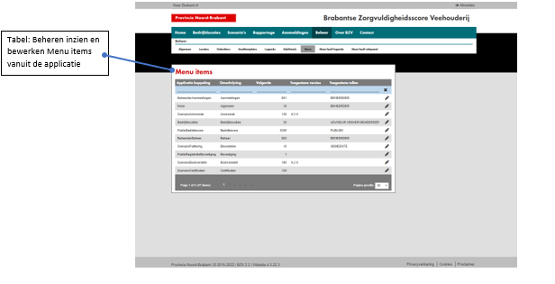

4.3.2.6.8 Sub tabblad: Menu heeft legenda

A - Doel & Inhoud

De pagina bevat:
Tabblad | Doel | Door middel van | Wat | Titel | Plaats op pagina | Specificatie onderdeel
Beheer: Sub tabblad Menu heeft legenda | Beheren inzien en bewerken van menu items en hun legenda | Tabel met filter en bewerkingsknop met pop up. | Tabel met knop | Menu items en hun legenda | Inhoud-blok | SPEC – 042 – Tabel beheeromgeving: Menu items en hun legenda

B – Uitwerking
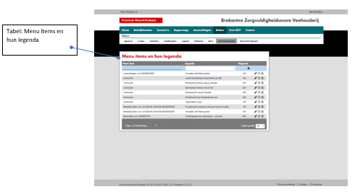

4.3.2.6.9 Sub tabblad: Menu heeft sidepanel

A - Doel & Inhoud

De pagina bevat:
Tabblad | Doel | Door middel van | Wat | Titel | Plaats op pagina | Specificatie onderdeel
Beheer: Sub tabblad Menu heeft sidepanel | Beheren inzien en bewerken menu items en hun sidepanel | Tabel met filter en bewerkingsknop met pop up. | Tabel met knop | Menu items en hun sidepanels | Inhoud-blok | SPEC – 125 – Menu heeft sidepanel

B – Uitwerking
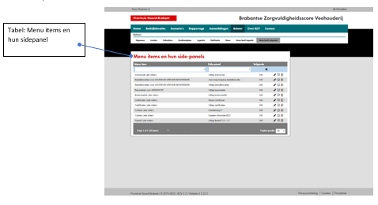

4.3.2.7 Tabblad Over BZV
Deze pagina moeten identiek zijn aan de publieke pagina's. Zie hoofdstuk 3.2.

4.3.2.8 Tabblad Contact
Deze pagina moeten identiek zijn aan de publieke pagina's. Zie hoofdstuk 3.6.

5. Invoer scenario's

De scenario's bestaan uit verschillende maatlatten die op de tabbladen moeten worden weergegeven. In de volgende paragrafen wordt beschreven wat in de tabbladen moet staan.

5.1 Tabblad Stalgegevens

A - Doel & Inhoud

De pagina bevat:
Tabblad | Doel | Door middel van | Wat | Titel | Plaats op pagina | Specificatie onderdeel
Stalgegevens | Invoeren stalge-gevens | Invoerbare tabel met overzicht stalgegevens | Tabel met knoppen en pop-ups | Overzicht stallen op locatie | Inhoud-blok | SPEC – 056 – Tabel overzicht stalgegevens
Stalgegevens | Overzicht stalge-gevens | Automatische Tabel die volgt uit de invoerbare tabel | Automa-tische tabel | Overzicht per stal | Inhoud-blok | SPEC – 057 – Tabel overzicht per stal (Automatisch berekend vanuit tabel overzicht stalgegevens)
Stalgegevens | Overzicht diersoort-gegevens | Automatische Tabel die volgt uit de ingevoerde tabel | Automa-tische tabel | Overzicht per diersoort | Inhoud-blok | SPEC – 058 – Tabel overzicht per diersoort (automatisch berekend)
Stalgegevens | Pagina uitleg | Tekst met: Uitleg gebruik pagina | Side-panel met tekst | Uitleg scenario's | Side-panel rechts | SPEC – 059 – Leestekst Uitleg stalgegevens
Stalgegevens | Wegwijs / uitleg | Legenda | icoon met toelich-ting | N.v.t. | Onder in pagina | SPEC – 029 – Legenda’s algemeen
Stalgegevens | Actieve bedrijfs-locatie tonen | Actieve regel met actieve bedrijfslocatie tonen | Actieve regel | N.v.t. | Onder menu-balk | SPEC – 031 – Regel actieve bedrijfslocatie tonen

B – Uitwerking
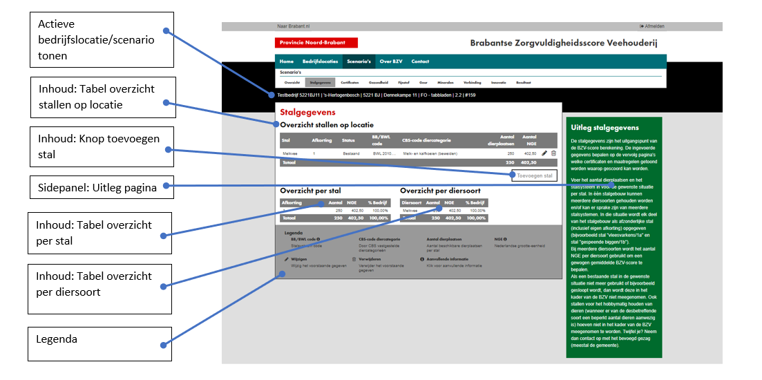

C – Extra instellingen/Bijzonderheden maatlat

Extra instelling | Specificatie
Invoeren nageschakelde technieken | SPEC – 105 – Invoer scenario – stalgegevens - Nageschakelde techniek invoeroptie
Certificaat koppelingen anders ingeregeld | SPEC – 123 - Invoer scenario - Certificaten – Certificaat koppelingen anders ingeregeld

5.2 Tabblad Certificaten

A - Doel & Inhoud

De pagina bevat:
Tabblad | Doel | Door middel van | Wat | Titel | Plaats op pagina | Specificatie onderdeel
Certificaten | Actieve bedrijfslocatie tonen | Actieve regel met actieve bedrijfs-locatie tonen | Actieve regel | N.v.t. | Onder menubalk | SPEC – 031 – Regel actieve bedrijfsloca-tie tonen
Certificaten | Mogelijkheid voor gebruiker invoeren certificaten op bedrijfsniveau | Vragen met antwoord-invoer | Vraag met dropdownmenu | Bedrijfs-niveau | Inhoud- blok | SPEC – 060 – Invoer scenario – Certificaten op bedrijfs-niveau
Certificaten | Mogelijkheid voor gebruiker invoeren certificaten op diersoort-niveau | Vragen met antwoord-invoer | Vraag met dropdownmenu | Dier-soorten | Inhoud-blok | SPEC – 061 – Invoer scenario – Certificaten op Diersoort-niveau
Certificaten | Mogelijkheid voor gebruiker invoeren certificaten op stalniveau | Vragen met antwoord-invoer | Vraag met dropdownmenu | Stallen | Inhoud- blok | SPEC – 062 – Invoer scenario – Certificaten op Stalniveau
Certificaten | Uitleg pagina | Pagina uitleg | Tekst met: Uitleg gebruik pagina | Uitleg certifica-ten | Sidepanel met tekst | SPEC - 063 – Leestekst uitleg certificaten
Certificaten | Mogelijkheid nieuw certificaat te melden | Knop naar contact-formulier | Sidepanel met knop | Nieuw certificaat | Sidepanel rechts | SPEC - 064 – Nieuw certificaat melden
Certificaten | Actieve bedrijfslocatie tonen | Actieve regel met actieve bedrijfs-locatie tonen | Actieve regel | N.v.t. | Onder menubalk | SPEC – 031 – Regel actieve bedrijfsloca-tie tonen

B – Uitwerking
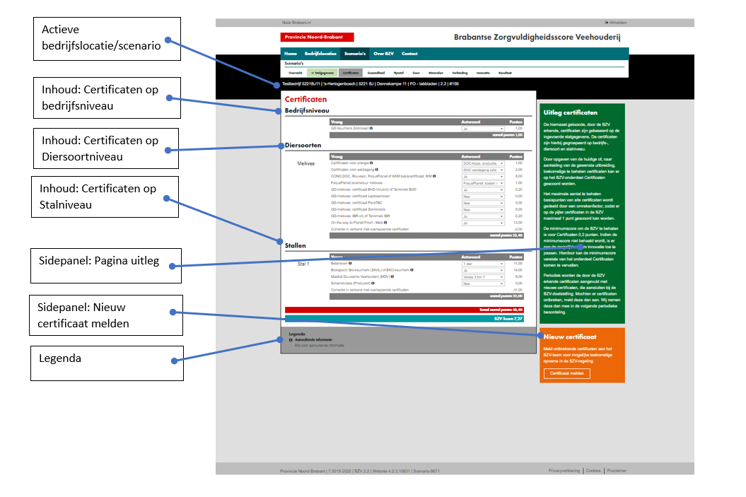

C – Extra instellingen/Bijzonderheden maatlat
Onderstaande (extra) instellingen zijn zaken die in de beheeromgeving moeten functioneren en door de functioneel beheerder uitgevoerd moeten kunnen worden.
Extra instelling | Specificatie
Antwoordkeuze “Nee”-instelling | SPEC – 065 – Invoer scenario - Certificaten - Antwoordkeuze nee
Instellingen bij meerdere diersoorten in 1 stal | SPEC – 066 – Invoer scenario – Certificaten- Meerdere diersoorten in 1 stal
Certificaat koppelingen | SPEC – 067 – Invoer scenario - Certificaten – Certificaat koppelingen
Certificaat koppelingen anders ingeregeld | SPEC – 123 - Invoer scenario - Certificaten – Certificaat koppelingen anders ingeregeld
Certificaat On the way to Planet Proof Melkvee | SPEC – 068 – Invoer scenario – Certificaat On the way to Planet Proof Melkvee
'I'knop | SPEC - 069 – Invoer toelichting, hulp en hints

5.3 Tabblad Gezondheid

A - Doel & Inhoud

De pagina bevat:
Tabblad | Doel | Door middel van | Wat | Titel | Plaats op pagina | Specificatie onderdeel
Gezondheid | Actieve bedrijfslocatie tonen | Actieve regel met actieve bedrijfs-locatie tonen | Actieve regel | nvt | Onder menubalk | SPEC – 031 – Regel actieve bedrijfslocatie tonen
Gezondheid | Mogelijkheid voor gebruiker voor invoeren vragen op onderdeel gezondheid op bedrijfsniveau | Vragen met antwoord-invoer | Vraag met dropdownmenu | Bedrijfsniveau | Inhoud- blok | SPEC – 070 – Gezondheid vragen op bedrijfsniveau
Gezondheid | Mogelijkheid voor gebruiker voor invoeren vragen op onderdeel gezondheid op diersoortniveau | Vragen met antwoord-invoer | Vraag met dropdownmenu | Diersoorten | Inhoud blok | SPEC – 071 – Gezondheid vragen op diersoortniveau
Gezondheid | Mogelijkheid voor gebruiker voor invoeren vragen op onderdeel gezondheid op stalniveau | Vragen met antwoord-invoer | Vraag met dropdownmenu | Stallen | Inhoud blok | SPEC – 072 – Gezondheid vragen op stalniveau
Gezondheid | Uitleg pagina | Pagina uitleg | Tekst met: Uitleg gebruik pagina | Uitleg gezondheid | Sidepanel met tekst | SPEC – 073 – Leestekst uitleg gezondheid

B – Uitwerking

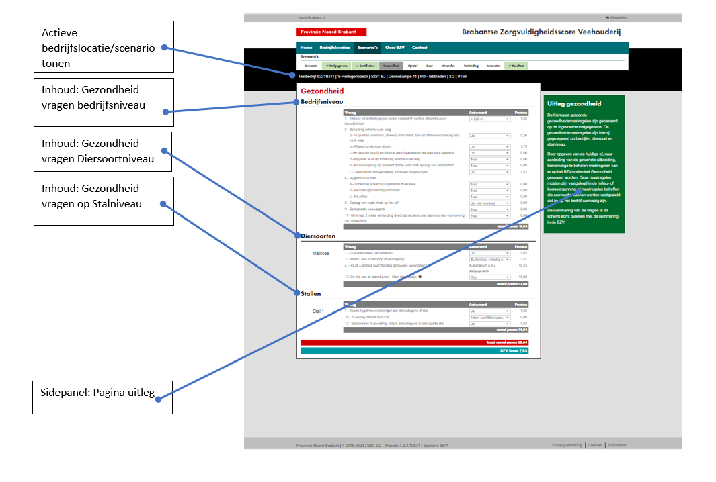

C – Extra instellingen/Bijzonderheden maatlat
Extra instelling | Specificatie
Certificaat On the way to Planet Proof Melkvee | SPEC – 068 – Invoer scenario – Certificaat On the way to Planet Proof Melkvee

5.4 Tabblad Ammoniak

A - Doel & Inhoud

De pagina bevat:
Tabblad | Doel | Door middel van | Wat | Titel | Plaats op pagina | Specificatie onderdeel
Ammoniak | Mogelijkheid voor gebruiker tot invoer van ammoniak-gegevens/ emissies | Ammoniak-emissies invoerbaar te maken per stal. Samen met andere gegevens zoals diersoorten de emissies berekenen. | Tabel met invoer-velden | Overzicht ammoniak emissies | Inhoud- blok | SPEC – 074 – Tabel overzicht ammoniak emissies
Ammoniak | Uitleg pagina | Pagina uitleg | Tekst met: Uitleg gebruik pagina | Uitleg ammoniak | Side-panel met tekst | SPEC – 075 – Leestekst uitleg ammoniak
Ammoniak | Actieve bedrijfsloca-tie tonen | Actieve regel met actieve bedrijfsloca-tie tonen | Actieve regel | N.v.t. | Onder menu-balk | SPEC – 031 – Regel actieve bedrijfslocatie tonen

B – Uitwerking
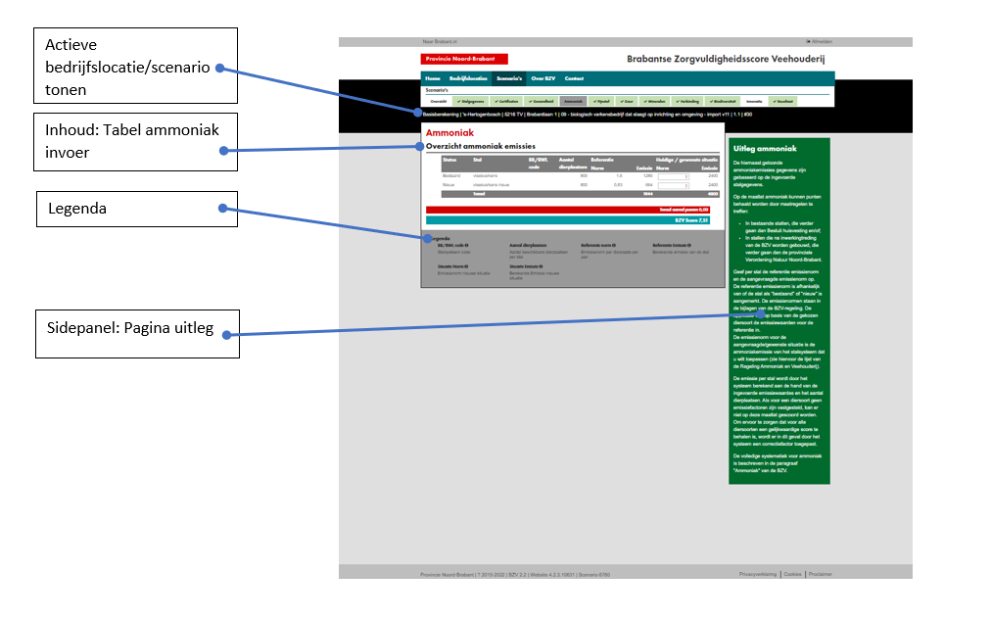

C – Extra instellingen/Bijzonderheden maatlat
Extra instelling | Specificatie
N.v.t.

5.5 Tabblad Fijnstof

A - Doel & Inhoud

De pagina bevat:
Doel | Door middel van | Wat | Titel | Plaats op pagina | Specificatie onderdeel
Actieve bedrijfslocatie tonen | Actieve regel met actieve bedrijfslocatie tonen | Actieve regel | nvt | Onder menubalk | SPEC – 031 – Regel actieve bedrijfslocatie tonen
Mogelijkheid voor gebruiker voor invoeren fijnstofimpact | Invoervelden voor fijnstofemissie | Invoerveld | Fijnstof-emissie | Inhoud- blok | SPEC – 076 – Tabel fijnstofemissie
Mogelijkheid voor gebruiker voor invoeren fijnstofemissie | Invoerveld voor fijnstofimpact | Invoervel-den | Fijnstof-impact | Inhoud- blok | SPEC – 077 – Tabel fijnstofimpact
Uitleg pagina | Pagina uitleg | Tekst met: Uitleg gebruik pagina | Uitleg fijnstof | Sidepanel met tekst | SPEC – 078 – Leestekst uitleg Fijnstof

B – Uitwerking
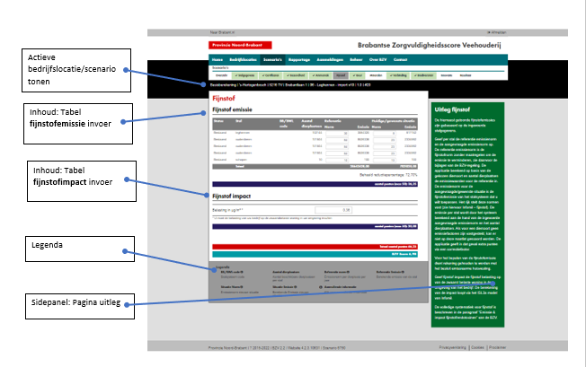
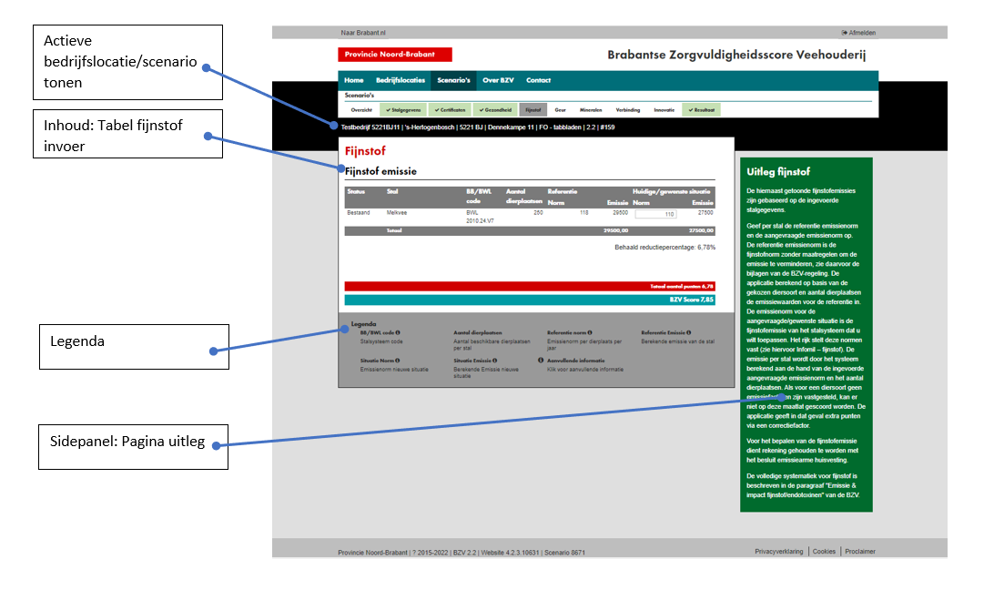

C – Extra instellingen/Bijzonderheden maatlat
Extra instelling | Specificatie
Toepassing bij diersoort | N.v.t.

5.6 Tabblad Geur

A - Doel & Inhoud

De pagina bevat:
Tabblad | Doel | Door middel van | Wat | Titel | Plaats op pagina | Specificatie onderdeel
Geur | Actieve bedrijfsloca-tie tonen | Actieve regel met actieve bedrijfslo-catie tonen | Actieve regel | N.v.t. | Onder menubalk | SPEC – 031 – Regel actieve bedrijfslocatie tonen
Geur | Mogelijkheid voor gebruiker voor invoeren geuremissie | Invoervelden voor geur-emissie | Invoerveld | Geur-emissie | Inhoud- blok | SPEC – 079 – Tabel geuremissie
Geur | Mogelijkheid voor gebruiker voor invoeren geurimpact | Invoerveld voor geurimpact | Dropdown-menu en Invoervel-den | Geur-impact | Inhoud blok | SPEC – 080 – Tabel geurimpact
Geur | Uitleg pagina | Pagina uitleg | Tekst met: Uitleg gebruik pagina | Uitleg Geur | Sidepanel met tekst | SPEC – 081 – Leestekst uitleg Geur

B – Uitwerking
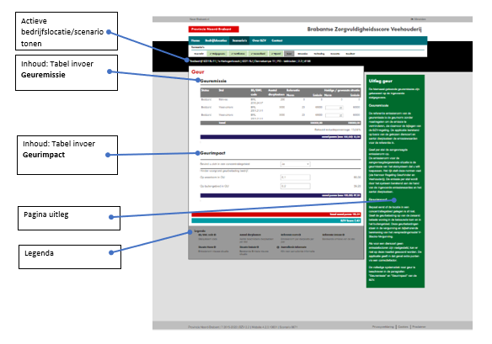

C – Extra instellingen/Bijzonderheden maatlat
Extra instelling | Specificatie
N.v.t.

5.7 Tabblad Mineralen

A - Doel & Inhoud

De pagina bevat:
Tabblad | Doel | Door middel van | Wat | Titel | Plaats op pagina | Specificatie onderdeel
Mineralen | Actieve bedrijfslocatie tonen | Actieve regel met actieve bedrijfslo-catie tonen | Actieve regel | N.v.t. | Onder menubalk | SPEC – 031 – Regel actieve bedrijfslocatie tonen
Mineralen | Mogelijkheid voor gebruiker om fosfaataan-wending op eigen land in te voeren | Invoerveld | Tabel met invoerveld en berekende velden | Fosfaat mest totaal | Inhoud-blok | SPEC – 082 – Tabel Fosfaat mest totaal
Mineralen | Mogelijkheid voor gebruiker om fosfaataan-wending op eigen land in te voeren | Invoeren van soort aanwending, aantal hectare, norm, kg fosfaat | Tabel met knop en bewerkings-iconen | Aanwen-ding | Inhoud- blok | SPEC – 083 – Tabel Aanwending
Mineralen | Mogelijkheid voor gebruiker om overige maatregelen op Mineralen-kringloop in te voeren | Vragen met antwoord-mogelijkheid | Vraag met antwoord-mogelijkheid | Maat-regelen | Inhoud- blok | SPEC – 084 – Maatregelen mineralen-kringloop
Mineralen | Uitleg pagina | Pagina uitleg | Tekst met: Uitleg gebruik pagina | Uitleg Mineralen | Sidepanel met tekst | SPEC – 085 – Leestekst pagina uitleg Mineralen-kringloop

B – Uitwerking
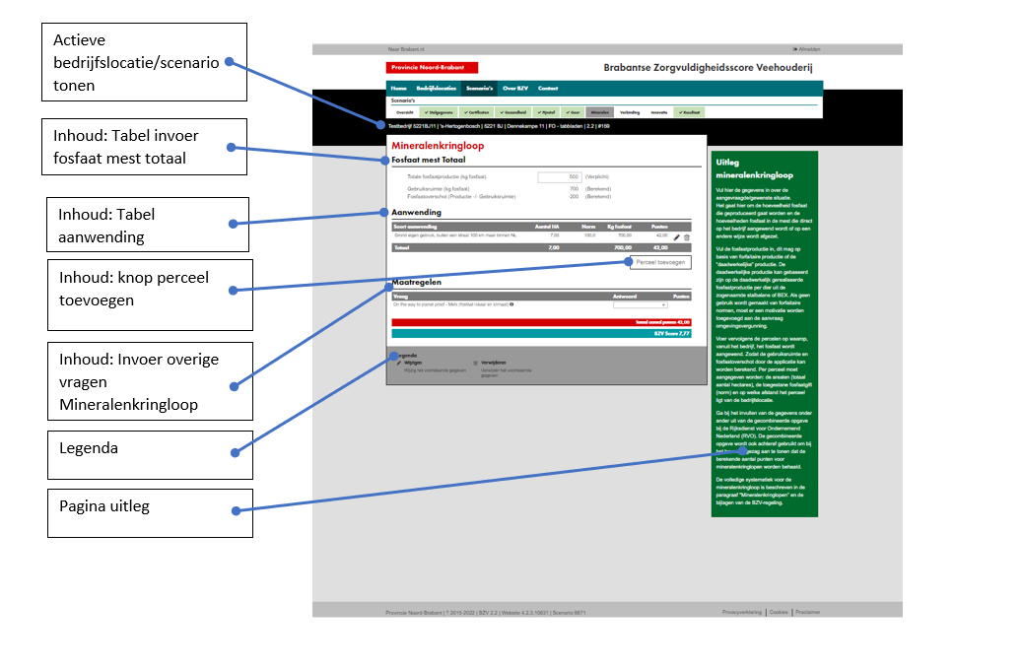

C – Extra instellingen/Bijzonderheden maatlat
Extra instelling | Specificatie
Koppeling met RVO | SPEC – 086 – Koppeling met RVO
Extra onderdeel/ Kopje ‘Maatregelen’ toegevoegd om los maatregelen en vragen toe te kunnen voegen op deze maatlat (ivm on the way to planet proof melkvee  Certificaat On the way to Planet Proof Melkvee | SPEC – 068 – Invoer scenario – Certificaat On the way to Planet Proof Melkvee

5.8 Tabblad Verbinding, biodiversiteit en omgeving

A - Doel & Inhoud

De pagina bevat:
Tabblad | Doel | Door middel van | Wat | Titel | Plaats op pagina | Specificatie onderdeel
Verbinding, biodiversi-teit en omgeving | Actieve bedrijfsloca-tie tonen | Actieve regel met actieve bedrijfslo-catie tonen | Actieve regel | N.v.t. | Onder menu-balk | SPEC – 031 – Regel actieve bedrijfslocatie tonen
Verbinding, biodiversi-teit en omgeving | Mogelijkheid voor gebruiker voor invoeren vragen op onderdeel Verbinding, biodiversiteit en omgeving | Vragen met antwoord-invoer | Vraag met dropdownmenu | Maat-regelen | Inhoud- blok | SPEC – 087 – Maatregelen Verbinding, biodiversiteit en omgeving
Verbinding, biodiversi-teit en omgeving | Uitleg pagina | Pagina uitleg | Tekst met: Uitleg gebruik pagina | Uitleg Verbinding | Sidepa-nel met tekst | SPEC – 088 – Leestekst pagina uitleg Verbinding

B – Uitwerking
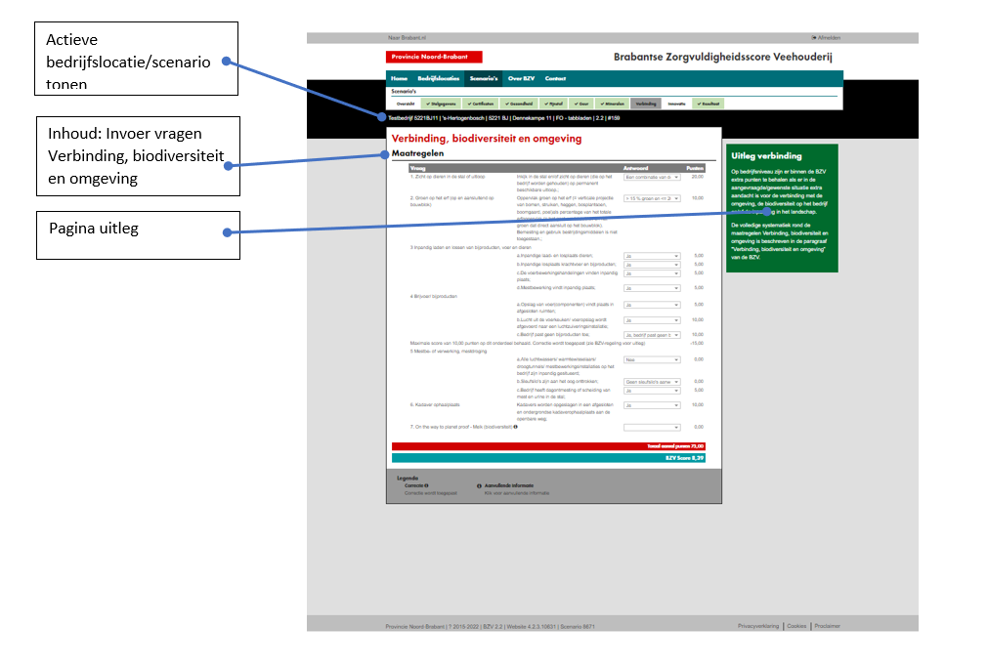

C – Extra instellingen/Bijzonderheden maatlat
Extra instelling | Specificatie
Maximaal te behalen score op bepaalde onderdelen + correctie | SPEC – 089 – Tabblad Verbinding, biodiversiteit en omgeving
Certificaat On the way to Planet Proof Melkvee | SPEC – 068 – Invoer scenario – Certificaat On the way to Planet Proof Melkvee

5.9 Tabblad Verbinding en omgeving

A - Doel & Inhoud

De pagina bevat:
Tabblad | Doel | Door middel van | Wat | Titel | Plaats op pagina | Specificatie onderdeel
Verbinding en omgeving | Actieve bedrijfslocatie tonen | Actieve regel met actieve bedrijfs-locatie tonen | Actieve regel | N.v.t. | Onder menubalk | SPEC – 031 – Regel actieve bedrijfslocatie tonen
Verbinding en omgeving | Mogelijkheid voor gebruiker voor invoeren vragen op onderdeel Verbinding en omgeving | Vragen met antwoord-invoer | Vraag met drop-down-menu | Maat-regelen | Inhoud- blok | SPEC – 091 – Maatregelen Verbinding en omgeving
Verbinding en omgeving | Uitleg pagina | Pagina uitleg | Tekst met: Uitleg gebruik pagina | Uitleg Verbin-ding | Sidepanel met tekst | SPEC – 092 – Leestekst pagina uitleg Verbinding

B – Uitwerking
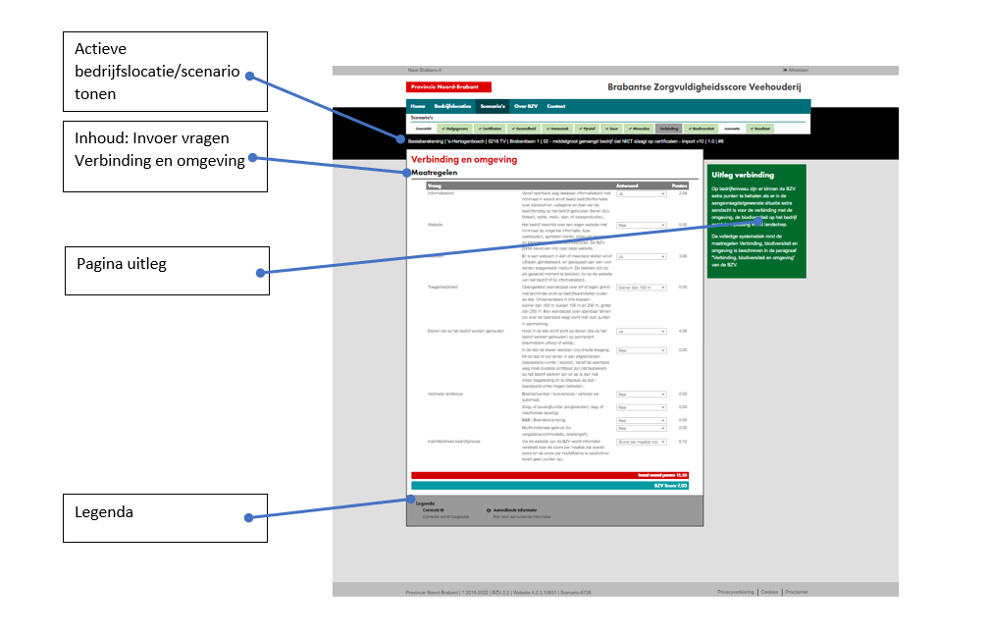

C – Extra instellingen/Bijzonderheden maatlat
Extra instelling | Specificatie
N.v.t.

5.10 Tabblad Biodiversiteit

A - Doel & Inhoud

De pagina bevat:
Tabblad | Doel | Door middel van | Wat | Titel | Plaats op pagina | Specificatie onderdeel
Biodiversiteit | Actieve bedrijfslocatie tonen | Actieve regel met actieve bedrijfslo-catie tonen | Actieve regel | N.v.t. | Onder menubalk | SPEC – 031 – Regel actieve bedrijfslocatie tonen
Biodiversiteit | Mogelijkheid voor gebruiker voor invoeren vragen op onderdeel Biodiversiteit | Vragen met antwoord-invoer | Vraag met dropdownmenu | Maat-regelen | Inhoud- blok | SPEC – 093 – Maatregelen biodiversiteit
Biodiversiteit | Uitleg pagina | Pagina uitleg | Tekst met: Uitleg gebruik pagina | Uitleg Biodi-versiteit | Sidepanel met tekst | SPEC – 094 – Leestekst pagina uitleg biodiversiteit

B – Uitwerking
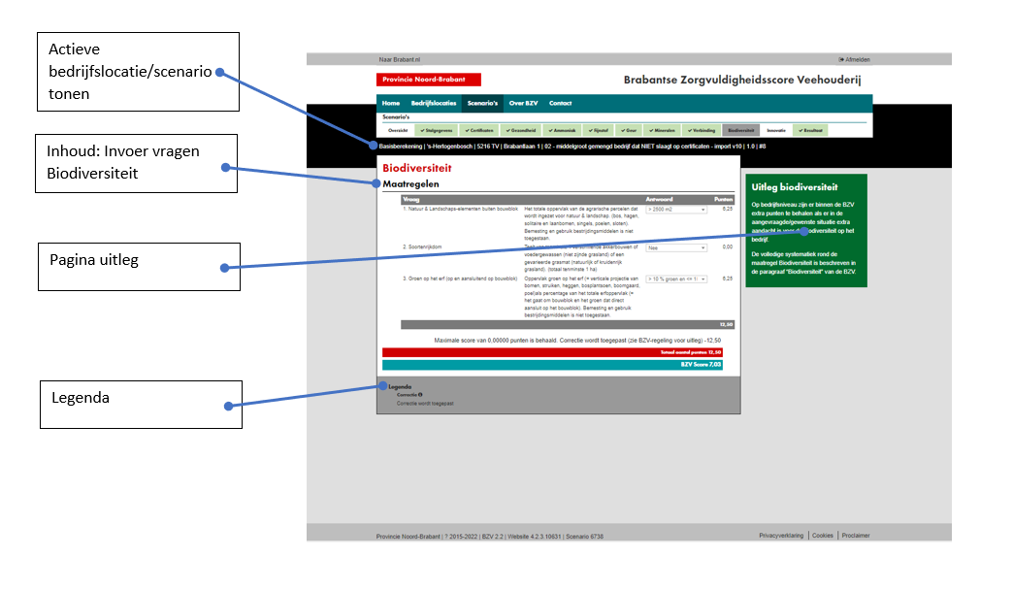

C – Extra instellingen/Bijzonderheden maatlat
Extra instelling | Specificatie
N.v.t

5.11 Tabblad Innovatie

A - Doel & Inhoud

De pagina bevat:
Tabblad | Doel | Door middel van | Wat | Titel | Plaats op pagina | Specificatie onderdeel
Innovatie | Actieve bedrijfslocatie tonen | Actieve regel met actieve bedrijfslo-catie tonen | Actieve regel | N.v.t. | Onder menu-balk | SPEC – 031 – Regel actieve bedrijfslocatie tonen
Innovatie | Mogelijkheid voor invoeren betreft innovatie ja of nee | Vraag met dropdown-menu | Vraag met drop-down-menu | Plannen veehouder | Inhoud- blok | SPEC – 095 – Plannen veehouder vraag met antwoord
Innovatie | Mogelijkheid voor gebruiker om plannen innovatie te beschrijven | Mogelijk-heid om plan in te voeren/ beschrijven | Tekstbox | Beschrijving innovatie plannen | Inhoud- blok | SPEC – 096 – Tekstbox beschrijving innovatie plannen

B – Uitwerking
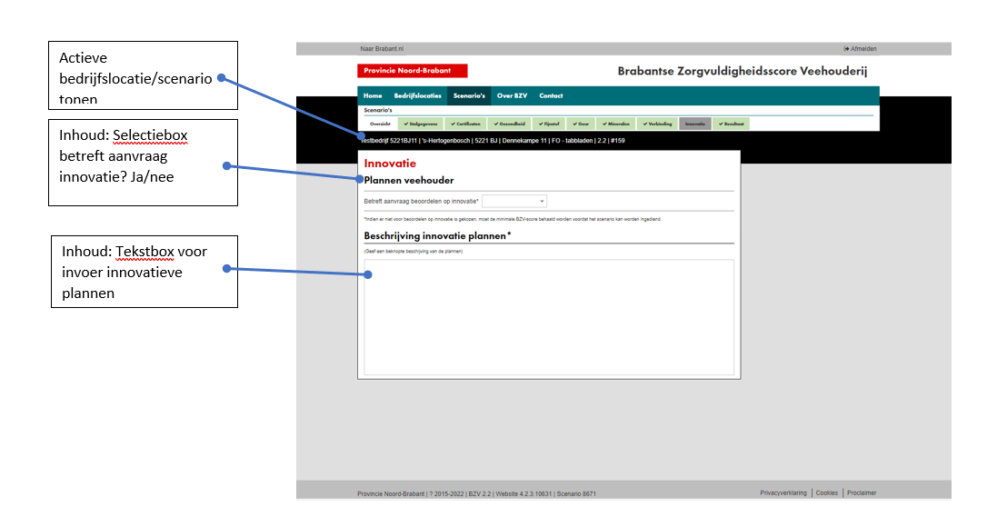

C – Extra instellingen/Bijzonderheden maatlat
Extra instelling | Specificatie
N.v.t.

5.12 Tabblad Resultaat

A - Doel & Inhoud

De pagina bevat:
Tabblad | Doel | Door middel van | Wat | Titel | Plaats op pagina | Specificatie onderdeel
Resultaat | Actieve bedrijfslo-catie tonen | Actieve regel met actieve bedrijfslocatie tonen | Actieve regel | N.v.t. | Onder menu-balk | SPEC – 031 – Regel actieve bedrijfslocatie tonen
Resultaat | Mogelijkheid om meldingen weer te geven waarom een scenario wel of niet ingediend kan worden | Tekstregels bovenaan scores | Tekstregels | N.v.t. | Inhoud - blok | SPEC – 097 – Extra Meldingen resultatenpagina
Resultaat | Score op basispunten tonen | Score weergave 6,00 | Score-blokje | Punten-score | Inhoud - blok | SPEC – 098 – Score op basispunten
Resultaat | Score op certifica-ten tonen | Overzicht tonen van alle punten op certificaten, wegingsfactor en uiteindelijke score op certificaten | Lijstweer-gave onderdelen + eind score-blokje + eindoordeel certificaten | Certifi-caten | Inhoud- blok | SPEC – 099 – Score op certificaten
Resultaat | Score op inrichting en omgeving tonen | Overzicht tonen van totaalscores per maatlat onder inrichting en omgeving, en daarbij horende correctiefactor, gecorrigeerd aantal punten, weegfactor en uiteindelijke score | Lijstweer-gave onderdelen + eind Scoreblokje + eindoordeel inrichting en omgeving | Inrichting en omgeving | Inhoud- blok | SPEC – 100 – Score op inrichting en omgeving
Resultaat | Weerge-ven of het om een innovatief plan gaat ja of nee | Tekstuele weergave | Tekstbox | Innovatie | Inhoud- blok | SPEC – 101 – Innovatief plan
Resultaat | Weerge-ven wat de totaal-score is van de BZV- scenario | Weergave van eindscore scenario | Eind scoreblokje + oordeel totaalscore BZV-scenario | Totaal score BZV-scenario | Inhoud- blok | SPEC – 102 – Totaalscore BZV scenario
Resultaat | Weerge-ven eindoor-deel BZV- scenario | Weergave van eindoordeel BZV-scenario | Blokje met eindoordeel BZV-scenario | N.v.t. | Inhoud- blok | SPEC – 103 – Eindoordeel BZV scenario
Resultaat | Mogelijk-heid tot scenario indienen | Knop | Knop | Scenario indienen | Inhoud - blok | SPEC – 104 – Knop scenario indienen

B – Uitwerking
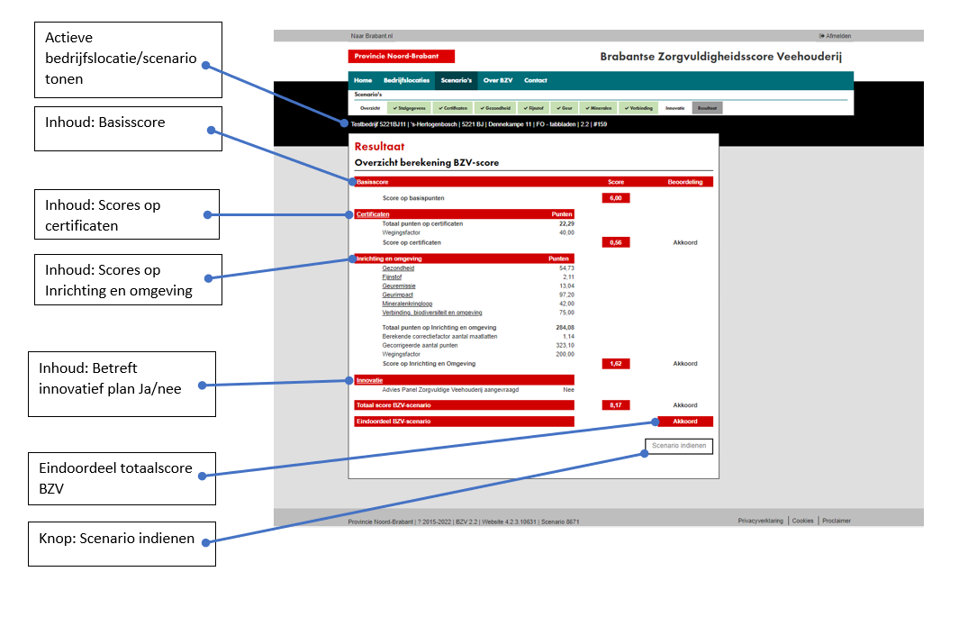

C – Extra instellingen/Bijzonderheden maatlat
Extra instelling | Specificatie
Afrondingen en weergave getallen en berekeningen | SPEC – 090 – Afrondingen en weergave getallen en berekeningen

5.13 Tabel inrichting maatlatten op tabbladen in applicatie
De inrichting van de maatlatten in de applicatie is terug te vinden in beheer.
Tabel met Diersoorten en maatlatten per versie zie beleidsdocument > Bijlage: Aantal maatlatten per sector.
Maatlat | Tabblad | BZV-Versie
Maatlat | Tabblad | 1.0 | 1.1 | 1.2 | 2.0 | 2.1 | 2.2
Gezondheid | Tabblad Gezond-heid |  |  |  |  |  | - N.v.t.
Fijnstofemissie¹ | Tabblad Fijnstof
Fijnstofimpact ¹ | Tabblad Fijnstof
Ammoniak² | Tabblad Ammoniak¹
Geuremissie | Tabblad Geur
Geurimpact | Tabblad Geur
Mineralenkringlopen | Tabblad Mineralen
Verbinding met de omgeving³ | Tabblad Verbinding
Biodiversiteit³ | Tabblad Biodiversi-teit
Verbinding, biodiversiteit en omgeving³ | Tabblad Verbinding

¹) Bij versie 2.0 zijn de maatlatten ‘Fijnstofemissie’ en ‘Fijnstofimpact’ samengevoegd tot één maatlat ‘Fijnstof’. De inhoud is geheel hetzelfde gebleven.
²) Bij versie 2.0 is de maatlat ‘Ammoniak’ verwijderd.
³) Bij versie 2.0 zijn de maatlatten ‘Verbinding met de omgeving’ en ‘Biodiversiteit’ samengevoegd tot de maatlat ‘Verbinding, biodiversiteit en omgeving’.

6. Beheer (nieuw)
Buiten het beheer wat beschreven staat in hoofdstuk 4.3 moeten de volgende functionaliteiten ook beschikbaar gesteld worden:
- Certificaten beheer
- Configuratie algemeen
- Configuratie maatlatten
- Acties

Het nieuwe beheer moet bestaan uit de volgende onderdelen:
Onderdeel hoofd | subonderdeel
Certificaten | Certificaten
Certificaten | Koppelingen
Certificaten | Transformaties
Certificaten | Monitorgroepen
Configuratie-algemeen | Normen
Configuratie-algemeen | BZV versies
Configuratie-algemeen | Gemeenten / Machtigingen
Configuratie-algemeen | Parameters
Configuratie-maatlatten | Modules
Configuratie-maatlatten | Domeinen
Configuratie-maatlatten | Kengetallen
Acties | Mailing oude scenario’s
Acties | Sluiten oude scenario’s
Acties | Vergelijkingsrapportage

De volgende onderdelen hoeven niet gebouwd te worden in het nieuwe beheer:
- Afmelden, dit een oude uitlog knop. Deze is niet van toepassing.
- Normen toeslagen en toeslagen per diersoort. Dit is alleen gebruikt in versie 1.2. In nieuwe versies gaan we dit niet meer gebruiken. Voor oude versies niet meer aanpassen.

6.1 Certificaten
In dit onderdeel moeten certificaten volledig in te stellen zijn. De onderdelen staan hieronder functioneel beschreven.
Onderdeel | Doel | Onderdelen | Opmerkingen
Certificaten | Het toevoegen van een nieuw certificaat. | 1. Beschrijving certificaat  2. Afbeelding certificaat  3. Koppeling monitorgroep  4. Onderdelen certificaat (bijv. Ja/Nee of 1, 2, 3 sterren).  5. Punten onderdeel.  6.Koppeling aan dierensoort. | 1. Een diersoort moet afwijkende punten kunnen krijgen.  2. Decimalen voor punten moeten instelbaar zijn.  3. Moet instelbaar zijn per BZV-versie.
Koppelingen | Certificaten moeten aan elkaar gekoppeld kunnen worden waar of een gemiddelde of een maximum uitslag gebruikt wordt. | Tabel met:  1. Versie  2. Certificaat  3. Gekoppeld aan  4. Berekening | 1. Certificaten moeten met elkaar gestapeld kunnen worden. Dat wil zeggen dat er 2 of meer certificaten gekoppeld kunnen worden.  2. Voor de berekening kan je kiezen tussen, maximum, minimum, gemiddelde of sommering.  3. Moet instelbaar zijn per BZV-versie.
Transformaties | Een mogelijkheid geven om een scenario uit een oude BZV-versie te kopiëren waarbij een oud certificaat in de nieuwere BZV-versie vervangen wordt voor een nieuw/ander certificaat. | Tabel met:  1. Versie van  2. Versie naar  2. Certificaat van  4. Certificaat naar | -
Monitorgroepen | Een mogelijkheid geven om certificaten te groeperen voor rapportages. | Tabel met:  1. Omschrijving groep  2. Veldnaam in rapportage  2. Mogelijkheid aan- of uitzetten.

6.2 Configuratie - Algemeen
In dit onderdeel moet het algemene onderdeel volledig in te stellen zijn. De onderdelen staan hieronder functioneel beschreven.
Onderdeel | Doel | Onderdelen | Opmerkingen
Normen | Geur- en fijnstofnormen weergeven en instellen. | 1. BZV versie  2. Diercategorie  3. Norm geuremissie  4. Norm fijnstof  5. Norm ammoniak bestaande stal  (weergave)  6. Norm ammoniak nieuwe stal (weergave)  7. Fijnstof meegberekend  8. Fijnstof vergrijst  9. Geur meegerekend  10. Geur vergrijs. | 1. Moet instelbaar zijn per BZV-versie.  2. Voor de functioneel beheerder inzichtelijk te maken in een totaal overzicht waarin je kan zien of deze maatlatten worden meegerekend in het eindresultaat, en of ze invoerbaar zijn of vergrijsd. De bedoeling is ook dat je het daar in kan stellen.
BZV-versies | Een tabel met alle BZV- versies. Hierin moet het mogelijk zijn om een nieuwe BZV-versie te maken aan de hand van een bestaande BZV-versie. Ook moeten een versie aan en uit te zetten zijn. | Tabel met:  1. Versie  2. Omschrijving  3. Actief  4. Selecteerbaar van  5. Selecteerbaar tot  6. Mogelijkheid van kopiëren. | Bij het kopiëren van een BZV-versie moet een volledige set gekopieerd worden met normen, parameters, certificaten, etc.  Alles wat voor een BZV- versie nodig is.
Gemeenten / Machtigingen | Een tabel met alle gemeentes waar in te stellen is wie de gegevens mag verwerken. | Tabel met:  1. Gemeentenaam  2. Kvk-nummer  3. Gemachtigde | Er hoeft geen onderscheid gemaakt te worden tussen gemeenten en omgevingsdiensten.
Parameters | Hier is in te stellen hoeveel punten er maximaal te behalen zijn. Dit is op applicatieniveau. | Tabel met:  1. Parameters  2. Paramateer omschrijving  3. Maximale waarde | Moet instelbaar zijn per BZV-versie.

6.3 Configuratie - maatlatten
In dit gedeelte moeten de onderdelen van de maatlatten en diersoorten in te stellen zijn.
Onderdeel | Doel | Onderdelen | Opmerkingen
Modules | Configureren van maatlatten. | Tabel met:  1. Afkorting  2. Omschrijving  3. Kengetallen configureren
Kengetallen | Het configureren van vragen aan een maatlat. | Tabel met:  1. Code  2. Afkorting  3. Omschrijving  4. Type  5. Domeinen configureren | 4.5.11 UC-B11 – Aanmaken vraag (kengetal)  4.5.12 UC-B12 – Koppelen vraag (kengetal) aan maatlat (module)  4.5.13 UC-B13 – Ontkoppelen vraag (kengetal) uit maatlat (module)
Domeinen | Het aanmaken van antwoorden en puntentelling (domein) t.b.v. een vraag (kengetal) | Tabel met:  1. Code  2. Afkorting  3. Omschrijving  4. Type  5. Eenheid | 4.5.16 UC-B16 – Aanmaken antwoorden en puntentelling (domein)  4.5.17 UC-B17 – Wijzigen antwoorden en puntentelling (domein)

6.4 Acties
In dit onderdeel kunnen acties uitgevoerd worden, zoals rapportages en mails versturen.
Onderdeel | Doel | Onderdelen | Opmerkingen
Mailing oude scenario’s | Geautomatiseerd een mail kunnen sturen naar gebruikers over oude scenario’s. | - Email formulier met bericht en onderwerp.  - Selectie voor welke BZV-versie  - Selectie voor welke statussen
Sluiten oude scenario’s | Geautomatiseerd scenario’s sluiten. | - Selectie voor welke BZV-versie  - Selectie voor welke statussen
Vergelijkingsrapportage | Een mogelijkheid geven om data van 2 versie met elkaar te vergelijken.

7. Berekeningen

7.1 Rekenregels
Om in aanmerking te komen voor uitbreiding moet een bedrijf aantonen zorgvuldig bezig te zijn. Dit komt tot uiting in een voldoende score voor de BZV. Dit hoofdstuk beschrijft de criteria die de provincie en hiermee ook de gemeenten hanteren en of de score voor de BZV voldoende is.
De regels staan per versie beschreven in het beleidsdocument van deze versie. Dit document is een vertaalslag van deze regels naar het Functioneel Ontwerp.

7.2 Basisregels
Om aan de BZV te voldoen moeten minimale scores gehaald worden op de pijler certificaten, pijler inrichting & omgeving én op de totaalscore. De score van certificaten en inrichting & omgeving worden bij elkaar opgeteld en daaruit wordt de totaalscore berekend. Het principe is voor alle versies gelijk, echter de minimaal te behalen scores verschillen per BZV-versie. Deze minimale scores zijn terug te vinden in onderstaande tabel.
BZV-versie | Minimumscore certificaten | Minimumscore Inrichting & Omgeving | Minimumscore totaal | Geldig van | Geldig tot en met
1.0 | 0,2 | 0,6 | 7,0 | 19 maart  2014 | 14 juli 2015
1.1 | 0,2 | 0,6 | 7,0 | 15 juli 2015 | 9 januari 2017
1.2 | 0,2 | 0,6 | 7,0 | 10 januari 2017 | 8 februari 2018
2.0 | 0,2 | 0,6 | 7,25 | 9 februari 2018 | 31 september 2020
2.1 | 0,2 | 0,6 | 7,25 | 1 oktober 2020 | 31 juli 2022
2.2 | 0,2 | 0,6 | 7,25 | 1 augustus 2022 | heden

De beheerder moet de datum van de BZV-versies in kunnen stellen. Oude BZV-versies moeten bewerkbaar blijven, maar kunnen niet ingediend worden. De beheerder kan per locatie instellen of een oude BZV-versie ingediend kan worden.

7.3 Pijler certificaten
In de BZV zijn diverse certificaten opgenomen. Deze kunnen op sector, bedrijfs- of dierniveau van toepassing zijn. Dat betekent dat de applicatie ook met een deelpercentage moet kunnen rekenen. Zie hiervoor paragraaf 5.2. Bij het eindresultaat wordt een correctiefactor toegepast bij de totale punten die zijn behaald op de pijler certificaten. De correctiefactor is 40.
Wanneer een bedrijf meer dan één certificaat heeft, telt de veehouder de basispunten bij elkaar op. Dit levert dan de score op het onderdeel certificaten op. Omdat er allerlei combinaties van certificaten denkbaar zijn, wordt er geen maximale score bepaald.

7.3.1 EKO-certificaat
Biologische bedrijven, waarbij de gehele veehouderijtak voldoet aan het EKO-certificaat, hebben een uitzonderingspositie in de BZV. Zij hoeven enkel het EKO-certificaat aan te vinken en op de maatlat ‘gezondheid’ minimaal 40 punten te scoren. De applicatie zet bij deze voorwaarden de uitslagen op de resultaatpagina allemaal op ‘akkoord’ ondanks dat de minimumscores zoals in paragraaf 7.2 zijn aangegeven niet zijn behaald.

7.3.2 On the way to planetproof melk
On the way to PlanetProof Melk (hierna: OTWTPP Melk) kent een afwijkende systematiek ten opzichte van de andere certificaten. Om in aanmerking te komen voor het certificaat moeten bedrijven voldoen aan alle algemene eisen, alle basisnormen op alle drie de thema’s en voor minimaal één thema (naar keuze) moeten de normen op topniveau gehaald worden. De drie hoofdonderwerpen van OTWTPP Melk sluiten deels aan bij maatlatten onder pijler 2 Inrichting & Omgeving. In basis is het een certificaat. Daarom krijgt dit certificaat punten op zowel pijler 1 certificaten als op pijler 2 Inrichting & Omgeving via de maatlatten ‘gezondheid’, ‘Verbinding, biodiversiteit en omgeving’ en ‘Mineralen kringloop’. Voor 1 of 2 keer topniveau krijgt de veehouder in totaal 16 punten, voor 3 keer topniveau in totaal 19 punten. Het systeem moet een maximum op de aantal punten doorberekenen.

7.3.3 Geen certificaten beschikbaar
Certificaten zijn nog niet voor alle sectoren beschikbaar. In de tabel hieronder is aangegeven voor welke diersoorten dat per versie geldt.
Versie | Diersoorten met uitzondering op pijler certificaten
1.0 | Nertsen, schapen en konijnen, kalkoenen, eenden en overig pluimvee (zoals parelhoenders en struisvogels)
1.1 | Nertsen, schapen en konijnen, kalkoenen, eenden en overig pluimvee (zoals parelhoenders en struisvogels)
1.2 | Nertsen, schapen en konijnen, kalkoenen, eenden en overig pluimvee (zoals parelhoenders en struisvogels)
2.0 | Nertsen, schapen en konijnen, kalkoenen, eenden en overig pluimvee (zoals parelhoenders en struisvogels)
2.1 | Schapen, konijnen, vleeskalkoenen, ouderdieren kalkoenen, eenden, overig pluimvee (zoals parelhoenders en struisvogels)
2.2 | Schapen, konijnen, vleeskalkoenen, ouderdieren kalkoenen, eenden, overig pluimvee (zoals parelhoenders en struisvogels)

Bij de resultaatpagina moet, indien alléén deze uitgezonderde diersoorten ingevoerd zijn, ‘akkoord’ komen te staan bij de pijler Certificaten. In het geval een bedrijf een gedeelte van de NGE’s in uitgezonderde diersoorten heeft geldt de ondergrens voor de certificaten naar rato. Hiermee wordt bedoeld dat de ondergrens voor certificaten met hetzelfde percentage wordt verlaagd als het percentage NGE’s dat het bedrijf aan dieren heeft in kleine sectoren. Rekenvoorbeeld:
Bedrijf heeft 100 NGE, waarvan 60 NGE in schapen. De ondergrens voor Certificaten wordt dan (100% – 60%) * 0,2 = 0,08
Bedrijven met uitgezonderde diersoorten moeten wel voldoen aan de minimumscore op de pijler Inrichting & Omgeving en het eindresultaat.

7.3 Pijler Inrichting & Omgeving
De pijler Inrichting & Omgeving (I&O) bestaat uit diverse aantal maatlatten. In de applicatie moet door de beheerder in het beheerscherm een mogelijk zijn om een maximaal aantal punten per maatlat in te stellen. Per BZV-versie schilt het aantal maatlatten.
De maximale score op Inrichting & Omgeving (I&O) binnen de BZV is 3,0 punten. Het maximale te behalen basispunten van alle maatlatten wordt gedeeld door een omrekenfactor, zodat er op de pijler I&O in de BZV maximaal 3,0 punten gescoord kan worden. De omrekenfactor verschilt per versie doordat er een verschillend maximum aantal maatlatten is. In onderstaande tabel is aangegeven uit hoeveel maatlatten een bepaalde BZV-versie bestaat en welke omrekenfactor daarbij hoort.
Versie | Aantal maatlatten | Max. te scoren punten | Omrekenfactor
1.0 | 8 | 750 | 250
1.1 | 8 | 750 | 250
1.2 | 8 | 750 | 250
2.0 | 6 | 600 | 200
2.1 | 6 | 600 | 200
2.2 | 6 | 600 | 200

Echter voor niet alle diersoorten zijn alle maatlatten beschikbaar. In het BZV-document staat in de bijlage vermeld welke maatlatten per diersoort beschikbaar zijn. Indien er minder maatlatten gescoord kan worden, moet er een omrekeningsfactor naar rato worden gecorrigeerd bij de eindscore. Eventueel gescoorde punten op niet-relevante maatlatten worden bij de berekening van het aantal basispunten niet meegenomen.
Als voorbeeld wordt versie 1 (1.0 t/m 1.2) genomen. Daarin zijn in principe op maximaal 8 maatlatten punten te scoren. Niet alle diersoorten kunnen dus op alle 8 maatlatten punten verdienen. Om toch tot een maximum van 750 punten te kunnen komen wordt een correctiefactor gehanteerd zijnde het aantal maximaal aantal maatlatten / het aantal gedefinieerde maatlatten voor de diersoort. Stel er ontbreekt 1 maatlat, dan wordt de correctiefactor 750/650 = 1,154. Als er twee maatlatten ontbreken, dan wordt de correctiefactor 750 / 550 = 1,363, etc.
Het aantal behaalde basispunten op I&O moet eerst gecorrigeerd worden met de correctiefactor en daarna gedeeld door de omrekenfactor om tot de BZV-eindscore te komen.
Bij bedrijven met meerdere diersoorten is het complexer. In dat geval moet zowel rekening gehouden worden met de relevantie (wel/niet van toepassing) als met het aandeel (op basis van NGE) in het totaal. Binnen het rekenmodel is dit als volgt geïmplementeerd:

- Per combinatie van aanwezige diersoort en maatlat wordt bepaald of deze relevant is. Als deze relevant is wordt het aantal punten op deze maatlat vermenigvuldigd met het relatieve aandeel NGE van deze diersoort.
- Op deze wijze wordt een totaal per bedrijf berekend (som van de scores van alle combinaties van diersoorten en maatlatten). Dit totaal is de totale score (ongecorrigeerde) basispunten van dit bedrijf.
- Vervolgens dient de correctiefactor te worden berekend. Dit kan door de gewogen gemiddelde per bepalen van de correctiefactoren zijnde de correctiefactor per diersoort vermenigvuldigd met het aandeel van de diersoort in het totaal.
- Het gecorrigeerd aantal basispunten is dan de score van het aantal basispunten uit stap 2, vermenigvuldigd met de berekende correctiefactor uit stap 3.
Let op: bovenstaande berekeningen vinden plaats per diersoort en niet per diercategorie. Dit betekent dat het relatieve aandeel NGE per diersoort berekend moet worden.

7.4 Uitzonderingen
De BZV(-applicatie) kent enkele afwijkingen. Deze zijn hieronder beschreven.

7.4.1 Goedkeuring innovatie
Als een bedrijf niet voldoende punten kan behalen (volgens de basisregels) kan hij een verzoek doen om in aanmerking te komen voor innovatie. Dit verloopt via de pagina innovatie, zie paragraaf 5.11.
Als dit verzoek is toegekend dan is hiermee de BZV ook goedgekeurd, ongeacht het aantal punten dat hij heeft behaald.

7.4.2 Bedrijven met een óf/óf vergunning
Er zijn bedrijven met een óf/óf vergunning, voor bijvoorbeeld vleeskuikens of kalkoenen. Bij toetsing van dit soort bedrijven aan de BZV worden beide situaties beoordeeld. In de BZV-webapplicatie worden beide situaties doorgerekend en voorgelegd aan het bevoegd gezag. Beide situaties moeten aan de BZV voldoen. In de BZV-applicatie worden beide situaties getoond. De worst-case variant wordt als “Goedgekeurde actieve BZV” aangeduid en de andere situatie als “Goedgekeurde inactieve BZV”.

7.5 Kopiëren en indienen van BZV-versies
De BZV- applicatie moet het mogelijk maken om scenario's van verschillende versie te kopiëren en indienen. Er moeten verschillende regels gelden voor de verschillende versies. Het moet ten alle tijden mogelijk zijn om een BZV van de nieuwste versie in te dienen. En om van een ingediende BZV- aanvraag van een oudere versie, een kopie te maken naar de nieuwste versie. De regels zijn rol afhankelijk.
Regels voor kopiëren/indienen zijn rolafhankelijk en zijn te vinden in tabel ‘Regels indienen/ kopiëren verschillende BZV versies in de applicatie’ in de beheeromgeving.

Actie scenario | Rol
Actie scenario | Openbaar publiek | Veehouder / adviseur | Gemeente / omgevings-dienst | Functioneel beheerder
Kopieren: Actieve (laatste) BZV versie naar niet actieve (oude) BZV versie
Kopieren: Actieve (laatste) BZV versie naar Actieve (laatste) BZV versie
Kopiëren: Niet actieve (oude) BZV versie naar Actieve (laatste) BZV versie
Kopiëren: Niet actieve (oude) BZV versie naar hogere niet actieve (oude) BZV versie.
Kopiëren: Niet actieve (oude) BZV versie naar dezelfde niet actieve (oude) BZV versie.
Kopiëren: naar een andere locatie |  | (Alleen de mogelijkheid om te kopiëren naar bedrijven waarvoor betreffend adviesbureau gemachtigd is. Dit kan een eventuele toegevoegde testlocatie zijn voor een adviesbureau.)
Kopiëren: Kopie naar testomgeving
Indienen: Actieve (laatste) BZV versie
Indienen: Niet actieve (oude) BZV versie |  | (indien gemachtigd door Functioneel beheer)

7.6 Afspraken over beheer
De onderstaande tabel geeft weer welke afspraken er zijn gemaakt met de leverancier en het functioneel beheer team.
Datum | Afspraak
30-11-2022 | Indien adres nog niet bestaat wordt er 9999 bij het huisnummer ingevuld. Na dat het adres bestaat wordt adres aangepast en de x/y handmatig toegevoegd. Het ID veld blijft dan wel postcode+9999.
30-11-2022 | Wanneer bij een antwoord geen diercategorie is ingevuld kan je geen antwoord selecteren.
30-11-2022 | Wanneer een antwoord leeg is dan krijgt hij geen score. Dit is gelijk aan 0.
06-06-2022 | Er kunnen meerdere certificaten gekoppeld worden die afhankelijk van elkaar zijn. In de interface kan je er 2 koppelen. De hoogste score geldt. Daarbij kan je ook weer andere koppelen (die aan die 2 hangen) daar telt ook de hoogste.

